TRƯỜNG ĐẠI HỌC KINH TẾ

**KHOA THỐNG KÊ – TIN HỌC**

–––––––––––––––––––––––––––––––



**BÁO CÁO BÀI TẬP NHÓM**

MÔN HỌC QUẢN TRỊ CƠ SỞ DỮ LIỆU

***Đề tài:***

**XÂY DỰNG HỆ THỐNG QUẢN LÍ NHẬP VÀ BÁN HÀNG CỦA CỬA HÀNG NT MART**

***Địa chỉ khảo sát: 17B đường Tạ Hiện, Cường Hòa Bắc, Hải Châu, Đà Nẵng***

Lớp : 49K14.1

Nhóm : 10

Thành viên : Nguyễn Đình Khoa

Lê Thị Tường Vy

Lê Thị Thanh

Phạm Thị Thanh Thảo

Trần Thị Thu Hà

**Đà Nẵng,** **05/2025**

**MỤC LỤC**

1 R1. XÂY DỰNG CƠ SỞ DỮ LIỆU 3

2 R2. TẠO MODULE VÀ DUMP DỮ LIỆU 3

3 R3. BẢO MẬT DỮ LIỆU 3

3.1 Phân chia công việc 3

3.2 Chỉnh sửa dữ liệu 3

3.3 Tổng quan về bảo mật trong dữ liệu 4

3.3.1 Phân quyền 5

3.3.1.1 Mức Server 5

3.3.1.2 Mức Database 6

3.3.1.3 Mức Object 6

3.3.2 Bảo mật 7

3.4 Ngăn chặn SQL Injection 13

3.4.1 Sử dụng thủ tục đăng nhập an toàn 13

3.4.2 Sử dụng thủ tục (Stored procedures) 15

3.4.2.1 Tạo thêm các thủ tục còn thiếu từ R2 để thay thế cho các lệnh trực tiếp 15

3.4.2.2 Từ chối quyền thực thi các lệnh trực tiếp trên database 20

3.4.2.3 Cấp quyền cho các thủ tục mà các cấp được phép dùng 20

4 R4. TÍNH SẴN SÀNG CỦA DỮ LIỆU 23

4.1 Phân chia công việc 23

4.2 Backup và Recovery dữ liệu của NT Mart 23

4.2.1 Phân tích thực trạng 23

4.2.2 Các đề xuất Backup and Recovery của nhóm 24

4.2.3 Lịch trình 24

4.2.4 Triển khai 25

4.2.4.1 Full Backup 25

4.2.4.2 Differential Backup 32

4.2.4.3 Transaction Log Backup 38

4.2.4.4 Recovery (Phục hồi dữ liệu) 44

4.3 Đảm bảo tính sẵn sàng 24/7 của dữ liệu 46

4.3.1 Tổng quan 46

4.3.2 Các bước thực hiện 49

4.4 Bài toán dữ liệu lớn 68

4.4.1 Phân tích vấn đề 68

4.4.2 Quyết định phương pháp lưu trữ dữ liệu 68

# R1. XÂY DỰNG CƠ SỞ DỮ LIỆU

# R2. TẠO MODULE VÀ DUMP DỮ LIỆU

# R3. BẢO MẬT DỮ LIỆU

## Phân chia công việc



## Chỉnh sửa dữ liệu

Vì một số vấn đề, và nhận ra các lỗi sai khi thực hiện bài làm nên bọn em có một số thay đổi về database của nhóm chúng em như sau:

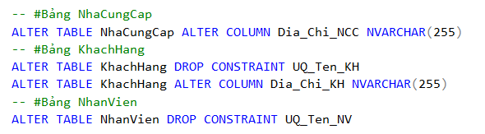

## Tổng quan về bảo mật trong dữ liệu

Đối với tất cả các mô hình quản lý dữ liệu đều cần phải bảo mật dữ liệu của doanh nghiệp mình và mô hình doanh nghiệp NT Mart của chúng em cũng vậy. Nhóm 10 chúng em xin trình bày về các bước chuẩn bị để bảo mật hệ thống SQL Server, một thành phần quan trọng trong cơ sở hạ tầng công nghệ thông tin của doanh nghiệp bán lẻ NT Mart. Việc bảo mật SQL Server là yếu tố then chốt để bảo vệ dữ liệu nhạy cảm của doanh nghiệp, đảm bảo tính toàn vẹn, bí mật và khả dụng của thông tin. Đó chính là **Authentication** (Chứng thực) và **Authorization** (Phân quyền).

**1. Authentication (Chứng thực):**

Đây là quá trình xác minh danh tính của người dùng hoặc ứng dụng muốn truy cập vào SQL Server. SQL Server cung cấp hai hình thức chứng thực chính:

* **Windows Authentication:** Với phương thức này, người dùng không cần phải cung cấp thông tin đăng nhập riêng cho SQL Server nếu họ đã đăng nhập vào hệ thống Windows. SQL Server tận dụng cơ chế chứng thực sẵn có của Windows, hay còn gọi là **kết nối tin cậy**, để xác thực danh tính. Khi kết nối bằng Windows Authentication, việc bảo mật sẽ được ủy quyền hoàn toàn cho hệ thống Windows. Điều này có nghĩa là các chính sách bảo mật đã được thiết lập trên Windows (ví dụ: chính sách mật khẩu, quản lý tài khoản người dùng) sẽ được áp dụng cho việc truy cập SQL Server.
* **SQL Server Authentication:** Trong trường hợp này, quản trị viên cơ sở dữ liệu sẽ trực tiếp tạo tài khoản đăng nhập (login account) trên SQL Server bằng cách cung cấp một tên đăng nhập (login name) và mật khẩu tương ứng. Trong quá trình thiết lập tài khoản, quản trị viên cũng có thể bước đầu chỉ định tài khoản này có thể truy cập vào những cơ sở dữ liệu nào. Phương thức này linh hoạt hơn trong các môi trường không sử dụng Active Directory hoặc khi cần các tài khoản cục bộ cho SQL Server.

**2. Authorization (Phân quyền):**

Sau khi người dùng hoặc ứng dụng đã được chứng thực thành công và có thể kết nối vào SQL Server, cơ chế **Authorization** sẽ quyết định họ được phép thực hiện những hành động gì trên các đối tượng cụ thể trong SQL Server. Một khía cạnh quan trọng của phân quyền là **Database Access Security**:

* **Database Access Security:** Sau khi một tài khoản đăng nhập (login account) được tạo để có quyền truy cập vào SQL Server, bước tiếp theo là gán quyền truy cập cụ thể cho tài khoản đó đối với từng cơ sở dữ liệu. Điều này đảm bảo rằng tài khoản chỉ có quyền sử dụng những cơ sở dữ liệu mà quản trị viên đã cấp phép. Ví dụ, một tài khoản có thể chỉ có quyền đọc dữ liệu từ một số bảng nhất định trong cơ sở dữ liệu bán hàng, mà không có quyền sửa đổi hay xóa dữ liệu.

**\*Áp dụng cho NT Mart:**

Nhóm chúng em nhận thấy rằng việc kết hợp cả Windows Authentication (nếu NT Mart sử dụng hệ thống quản lý người dùng tập trung như Active Directory) và SQL Server Authentication sẽ phù hợp với nhu cầu của doanh nghiệp. Sau đó, việc phân quyền chi tiết trên từng cơ sở dữ liệu sẽ đảm bảo rằng mỗi người dùng chỉ có quyền truy cập vào những dữ liệu và thực hiện những thao tác cần thiết cho công việc của họ tại NT Mart.

### Phân quyền

NT Mart là một cửa hàng bán lẻ với quy mô tương đối, không yêu cầu một hệ thống phân quyền phức tạp như trong các doanh nghiệp lớn. Thế nên sẽ không cần các cấp quyền có vai trò chuyên môn cao (ví dụ: Kế toán, Nhân viên kho…) sẽ làm phức tạp hệ thống mà không mang lại lợi ích rõ ràng. Nên nhóm chúng em đã phân ra các cấp sau:

* Admin là cấp cao nhất, có toàn quyền quản trị.
* Quản lý là cấp trung gian, có quyền bổ sung để giám sát nhập, bán hàng và thanh toán, quản lý khách hàng, nhân viên, nhà cung cấp.
* Nhân viên là cấp thấp nhất, có quyền hạn trong nhập, bán hàng, quản lý khách hàng.

#### Mức Server

* Tạo Login

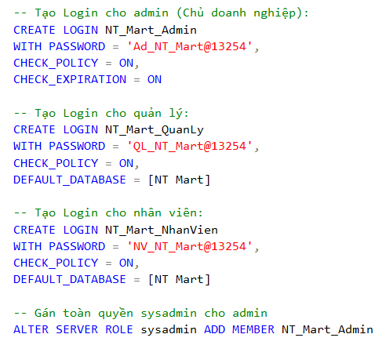

#### Mức Database

* Tạo User

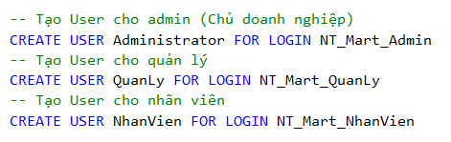

* Tạo role
* Quản lý

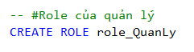

* Nhân viên

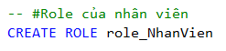

#### Mức Object

* Gán các quyền trực tiếp cho các quyền đã tạo ở mức database
* Quản lý

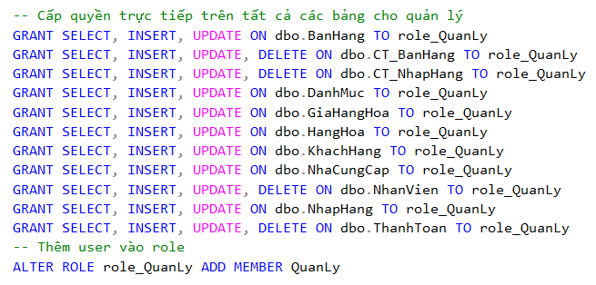

* Nhân viên

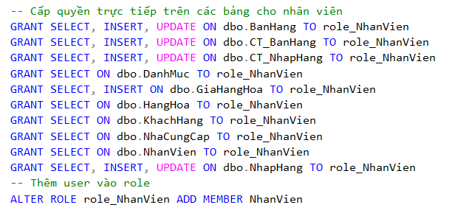

### Bảo mật

Bên cạnh việc phân quyền cho hệ thống thì bọn em cũng đề xuất thêm một cách nữa là mã hóa các dữ liệu nhạy cảm trong database gồm 2 bảng có dữ liệu nhạy cảm là KhachHang và NhanVien như sau:

* Tạo Master key, chứng chỉ và symmetric key (khóa đối xứng)

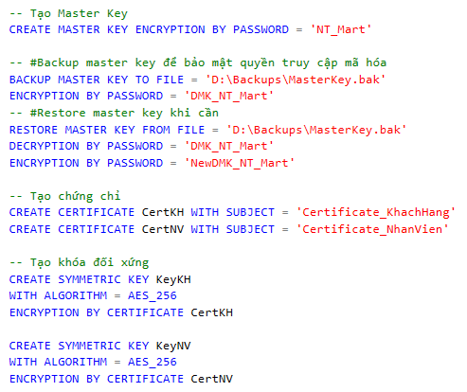

* Thêm cột mã hóa và mã hóa dữ liệu cũ

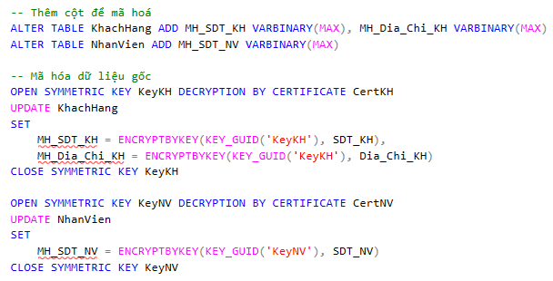

*Kết quả

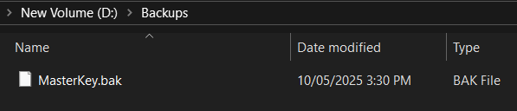

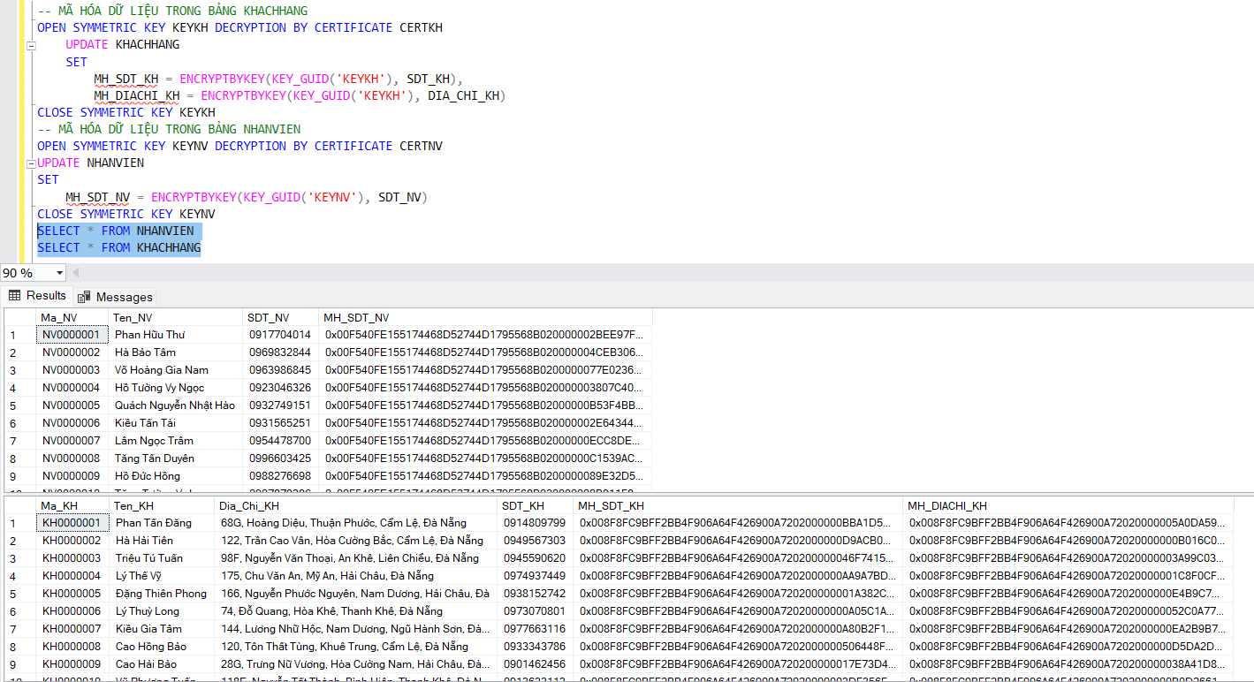

* Xóa cột dữ liệu cũ và đổi tên cột mã hóa

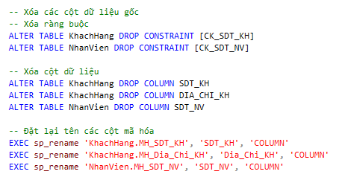

*Kết quả

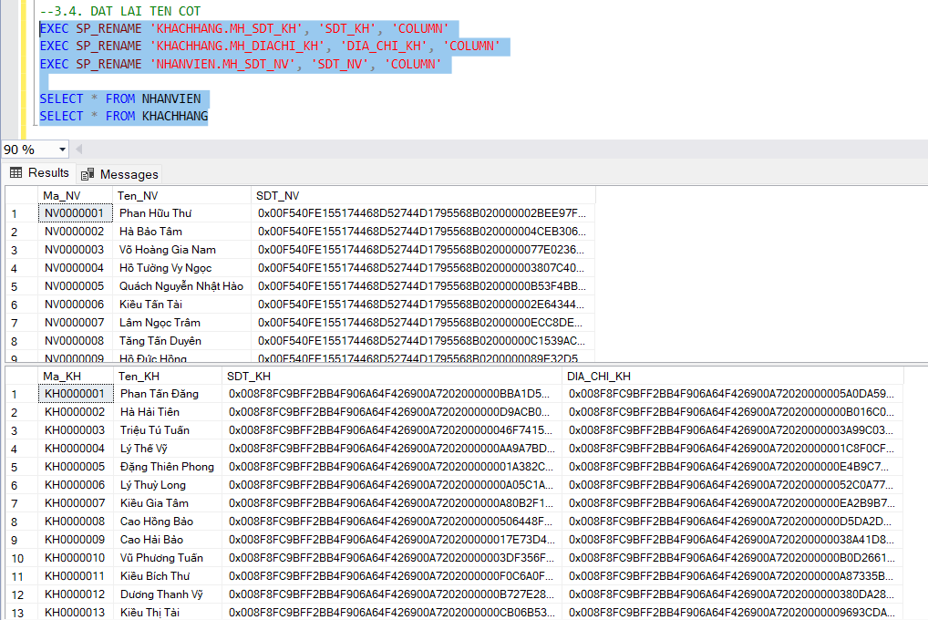

* Sửa một vài thủ tục để phục vụ cho việc mã hóa dữ liệu
* Sửa lại thủ tục sp_Insert_NhanVien

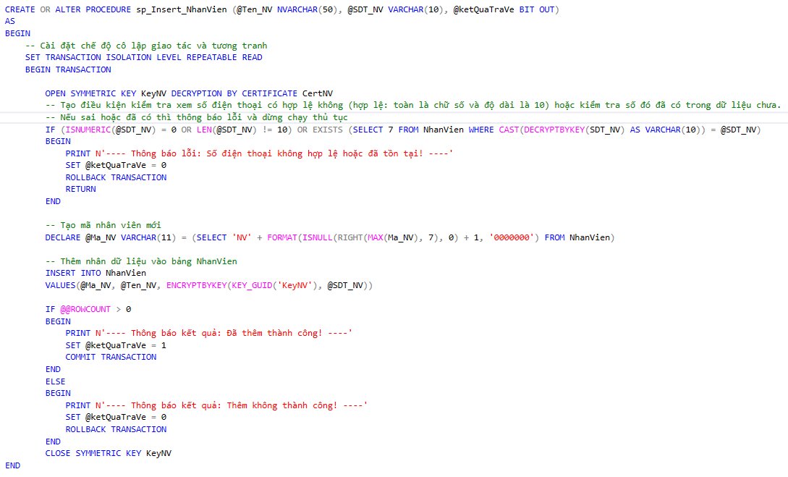

* Sửa lại thủ tục sp_Insert_KhachHang

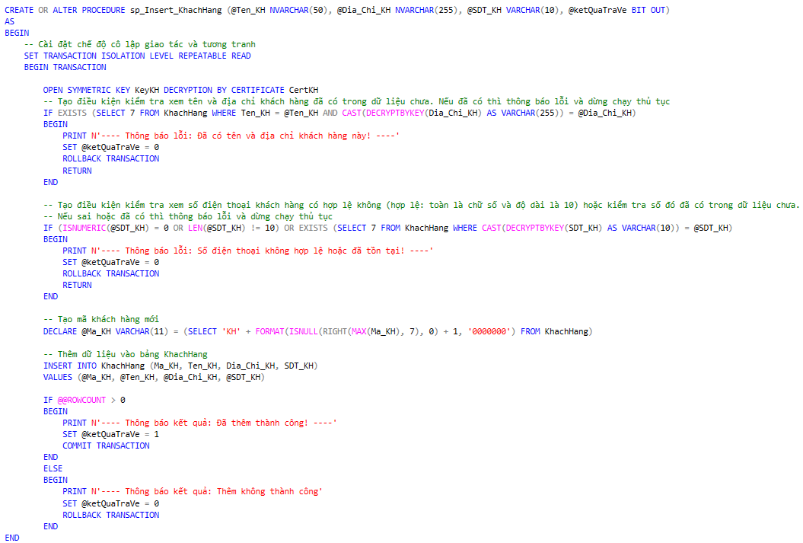

* Tạo các thủ tục để xem thông tin các bảng đã mã hóa theo từng cấp quyền
* Bảng NhanVien

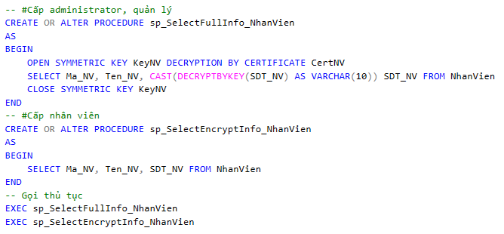

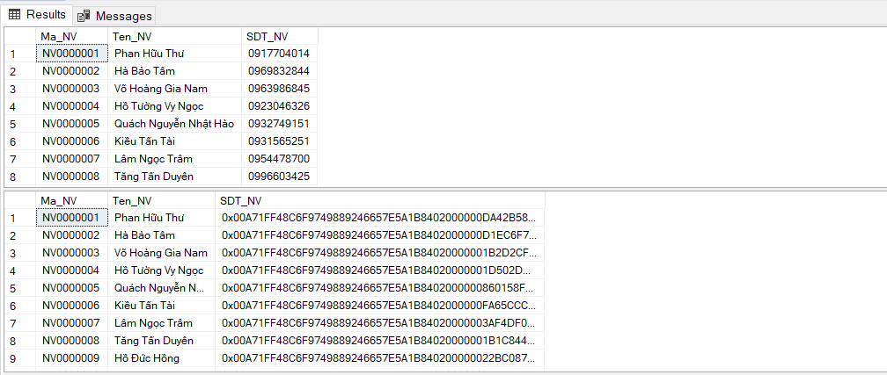

* Bảng KhachHang

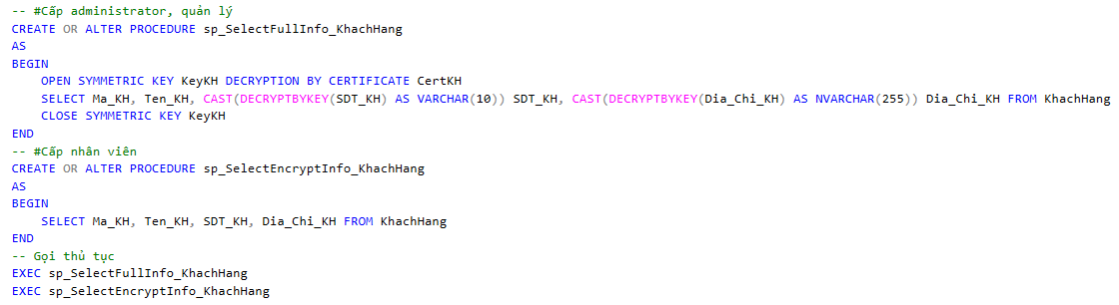

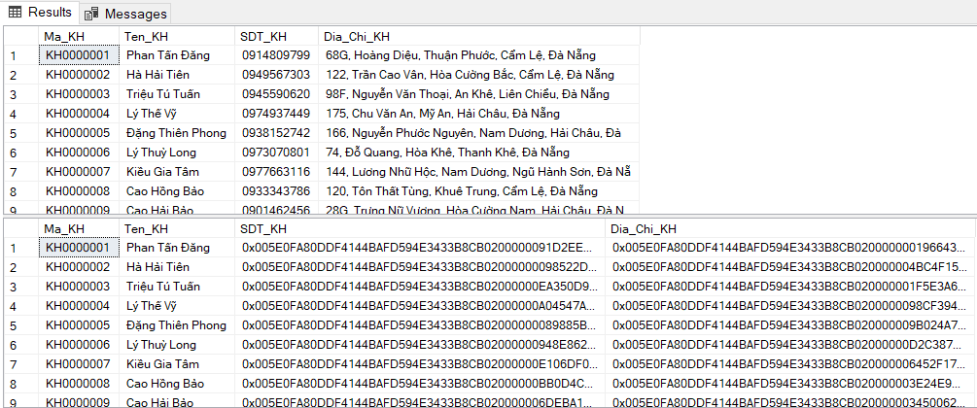

## Ngăn chặn SQL Injection

 SQL Injection là một loại tấn công mạng nhắm vào các ứng dụng sử dụng cơ sở dữ liệu, trong đó kẻ tấn công chèn các đoạn mã SQL độc hại vào các truy vấn hợp lệ để thao túng hoặc khai thác dữ liệu. Các mục đích chính của tấn công SQL Injection bao gồm:

* Xác định lược đồ cơ sở dữ liệu
* Trích xuất dữ liệu
* Thêm, sửa, xóa dữ liệu
* Bỏ qua xác thực
* Thực thi các lệnh từ xa

Qua các tìm hiểu thì bọn em nhận thấy có rất nhiều cách để phóng tránh SQL Injection. Nhóm chúng em sau khi thảo luận đã chọn ra 2 cách cơ bản nhất đề chống tấn công SQL Injection.

### Sử dụng thủ tục đăng nhập an toàn

Với việc dễ bị khai thác ở phần login vào server, các hacker thường khai thác lỗ hổng này bằng việc đăng nhập với các Username hoặc Password với các test case khác nhau để khai thác lỗ hổng của login. Nên nhóm quyết định sử dụng một cách khác là kiểm tra tính an toàn và hợp lệ của Username và Password.

* + Tạo bảng để lưu User đăng nhập, chứng chỉ và khóa đối xứng để mã hóa

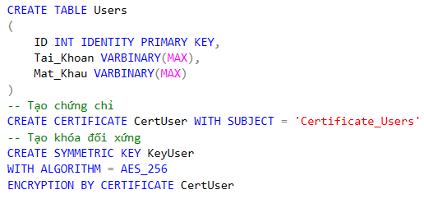

* + Tạo thủ tục để kiểm tra tính hợp lệ của User

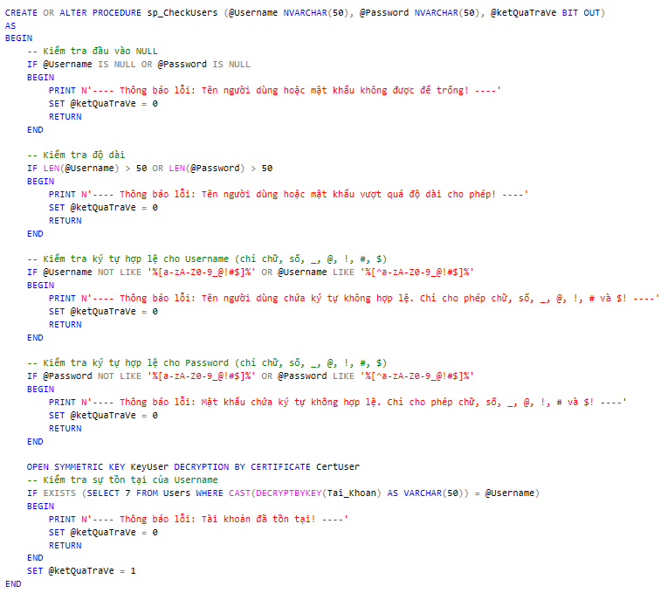

* + Tạo thủ tục để thêm User

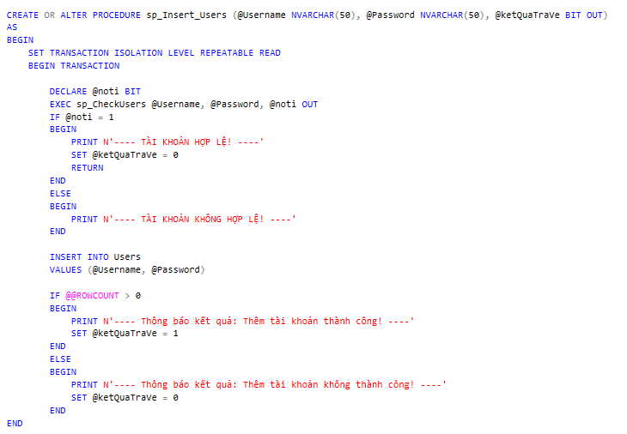

### Sử dụng thủ tục (Stored procedures)

Đây là một trong những cách tương đối đơn giản khi tạo ra các thủ tục thay thế cho các lệnh trực tiếp như: Select, Insert, Update, Delete. Và thay vì dùng các lệnh trực tiếp thì sẽ phải thực hiện thông qua các thủ tục được tạo. Đặc biệt hơn nữa có thể ứng dụng được một vài thủ tục có sẵn được tạo từ Project R2 của nhóm bọn em trong môn học này.

#### Tạo thêm các thủ tục còn thiếu từ R2 để thay thế cho các lệnh trực tiếp

Sau đây là một vài thủ tục bọn em tạo ra để Select các bảng thông qua thủ tục và tương tự bọn em cũng sẽ làm với Delete, Update (Insert bọn em đã có ở phần R2)

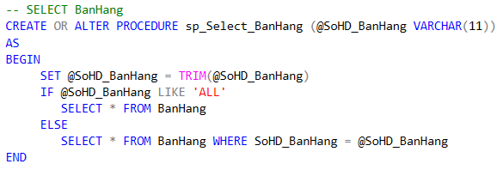

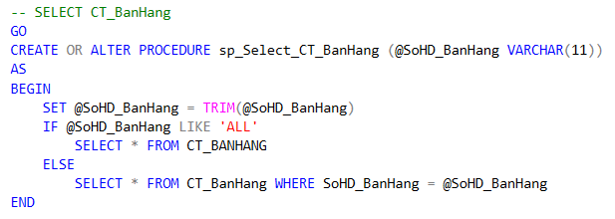

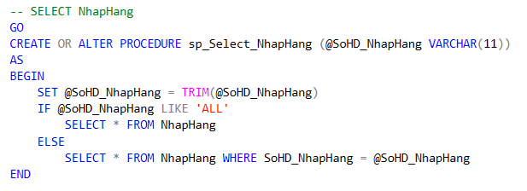

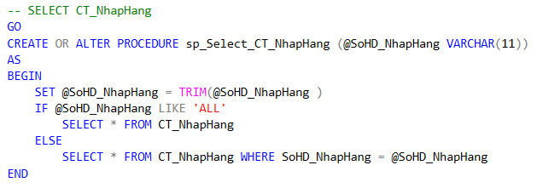

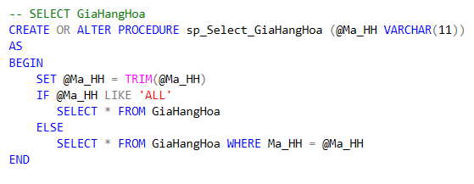 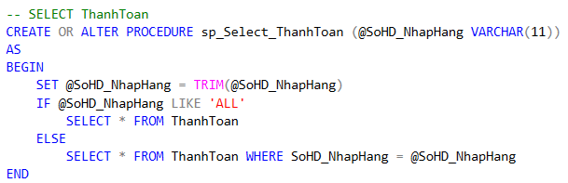

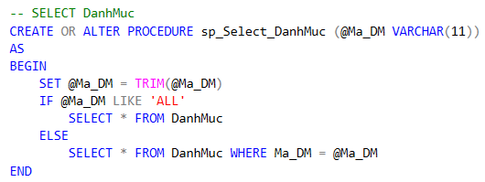

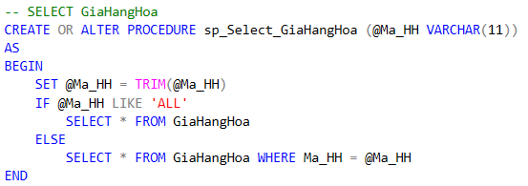

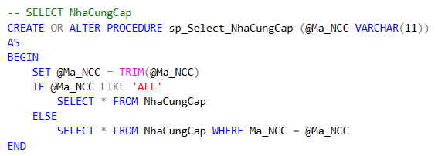

Tổng kết trong database của NT Mart các thủ tục sau về các lệnh trực tiếp:

* Select

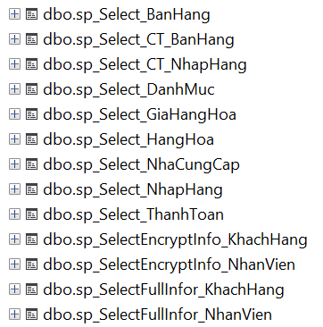

* Insert

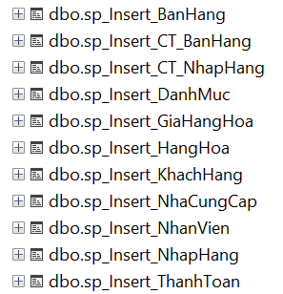

* Update

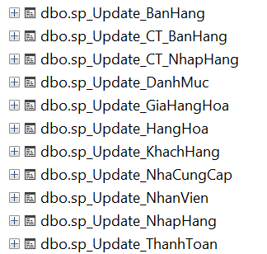

* Delete

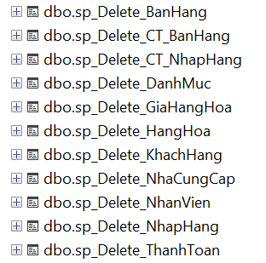

#### Từ chối quyền thực thi các lệnh trực tiếp trên database

* Quản lý

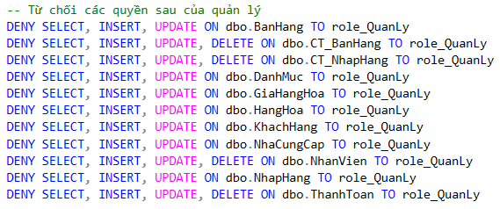

* Nhân viên

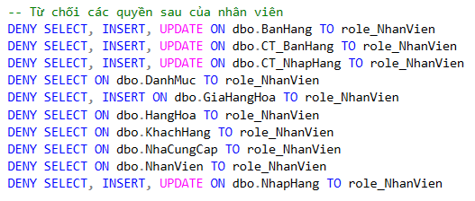

#### Cấp quyền cho các thủ tục mà các cấp được phép dùng

* Các thủ tục quản lý được cấp quyền

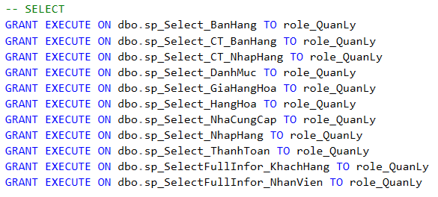

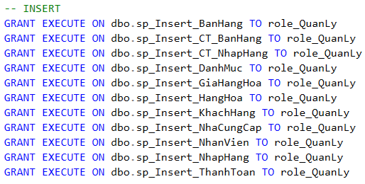

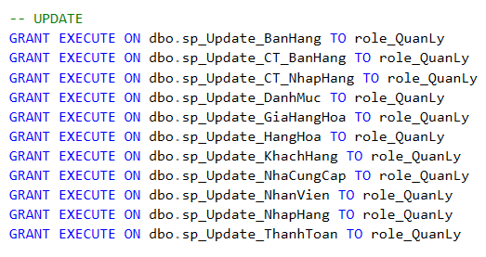

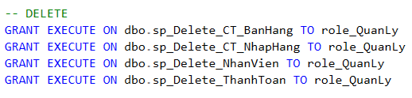

* Các thủ tục nhân viên được cấp quyền

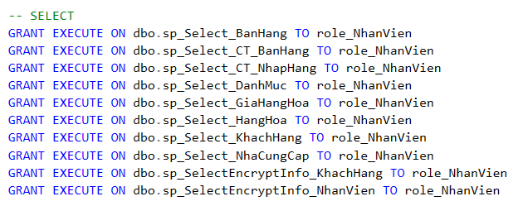

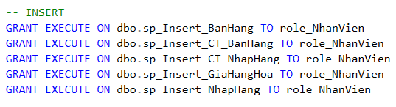

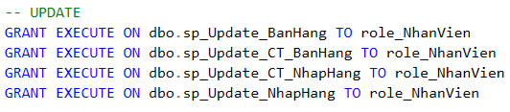

# R4. TÍNH SẴN SÀNG CỦA DỮ LIỆU

## Phân chia công việc



## Backup và Recovery dữ liệu của NT Mart

### Phân tích thực trạng

Hệ thống dữ liệu NT Mart có các bảng Master với dữ liệu tĩnh ít thay đổi có thể sao lưu định kỳ hàng ngày hoặc hàng tuần, trong khi các bảng Transaction có dữ liệu lớn, phát sinh liên tục trong quá trình hoạt động cần được sao lưu thường xuyên hơn (theo giờ). Việc triển khai sao lưu theo cách này giúp hệ thống sẽ đảm bảo không bị mất dữ liệu quan trọng do sự cố phần cứng, phần mềm hoặc các lỗi không mong muốn khác. Đồng thời, việc sao lưu định kỳ cũng giúp cho quá trình phục hồi dữ liệu khi có sự cố trở nên nhanh chóng và hiệu quả, đảm bảo hoạt động liên tục của hệ thống.

### Các đề xuất Backup and Recovery của nhóm

* **Backup Full hàng tháng (thực hiện vào cuối tháng, sau khi kết thúc các báo cáo tổng kết tháng):**
* **Lý do lựa chọn:** Chúng em điều chỉnh lịch backup full sang cuối tháng, sau khi các quy trình báo cáo và tổng kết tháng hoàn tất. Việc này đảm bảo chúng ta có một bản sao lưu đầy đủ của toàn bộ cơ sở dữ liệu tại thời điểm quan trọng này. Bản backup full hàng tháng sẽ vẫn là nền tảng cho các backup differential và log, đồng thời phục vụ như một điểm phục hồi toàn diện định kỳ.
* **Backup Differential mỗi 1 giờ (thực hiện trong giờ làm việc):**
* **Lý do lựa chọn:** Backup differential sẽ chỉ sao lưu những thay đổi đã xảy ra kể từ lần backup full gần nhất (trong trường hợp này là cuối tháng). Việc thực hiện backup differential mỗi giờ trong suốt giờ làm việc vẫn giúp chúng ta giảm thiểu nguy cơ mất dữ liệu phát sinh trong ngày. Nếu có sự cố xảy ra trong giờ làm việc, chúng ta có thể phục hồi nhanh hơn so với việc chỉ có backup full hàng tháng.
* **Backup Log mỗi 15 phút (đảm bảo dữ liệu giao dịch nhỏ không bị mất):**
* **Lý do lựa chọn:** Backup log vẫn sẽ được thực hiện mỗi 15 phút để ghi lại các giao dịch. Điều này vẫn đảm bảo khả năng phục hồi đến một thời điểm gần nhất, rất quan trọng đối với dữ liệu giao dịch liên tục của NT Mart.
* **Cleanup (Dọn dẹp):**
* **Lý do lựa chọn:** Việc dọn dẹp các bản sao lưu cũ theo chính sách retention vẫn sẽ được thực hiện để quản lý không gian lưu trữ hiệu quả. Chúng em sẽ điều chỉnh chính sách này cho phù hợp với tần suất backup full mới (ví dụ: giữ lại các bản backup full của vài tháng gần nhất).

### Lịch trình

Dựa trên yêu cầu và phân tích, đề xuất lịch backup như sau:

* Full Backup:
* Thời điểm: Chủ nhật, 23h45 (Thay vì đóng cửa vào 23:30 và ngắt hệ thống như mọi ngày thì vào chủ nhật mỗi tuần cửa hàng không ngắt hệ thống mà vẫn để hệ thống hoạt động và thực hiện sao lưu dữ liệu).
* Tần suất: Hàng tuần.
* Clean: Xóa sau 30 ngày.
* Differential Backup:
* Thời điểm: Hàng ngày vào lúc 7:30, 9:30, 11:30, 13:30, 15:30, 17:30, 19:30, 21:30, 23:30.
* Tần suất: Mỗi 2 giờ.
* Clean: Xóa sau 7 ngày.
* Transaction Log Backup:
* Thời điểm: Hàng ngày, mỗi giờ từ 7h30 đến 23h30 (7h30, 8h30, ..., 23h30).
* Tần suất: Mỗi 15 phút.
* Clean: Xóa sau 1 ngày.

### Triển khai

#### Full Backup

* Bước 1: Khởi tạo Maintenance Plan Wizard. Vào Maintenance Plans > Chuột phải chọn Maintenance Plan Wizard > Cửa sổ Maintenance Plan Wizard hiện ra > Next

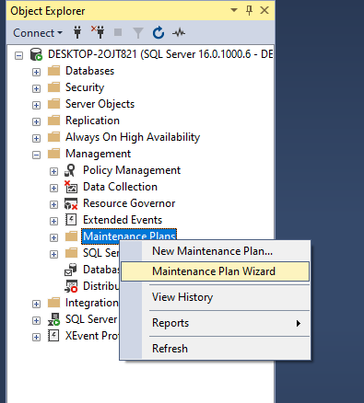

* Bước 2: Đặt tên cho kế hoạch Full Backup dữ liệu tự động (NT Mart Full Backup) > Next

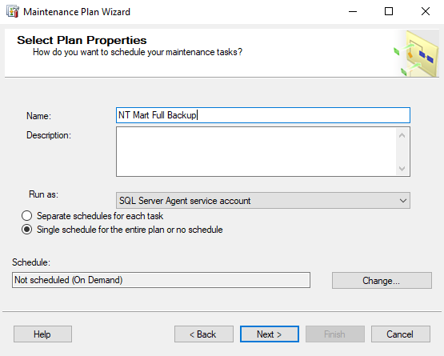

* Bước 3: Chọn Back Up Database (Full) và Maintenance Cleanup Task > Next

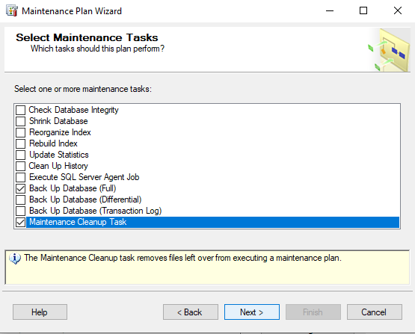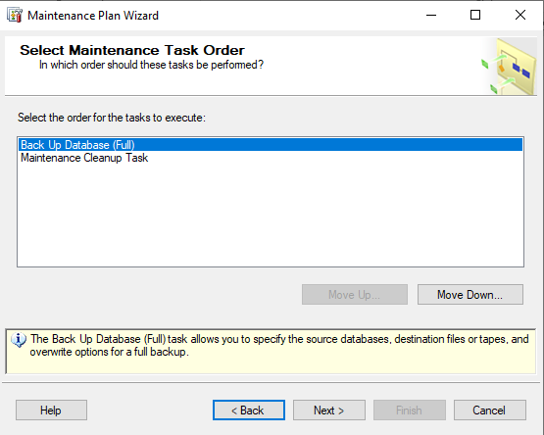

* Bước 4:
  + Ở tab general chọn backup cho database **NT Mart.**
  + Ở tab destination chọn thư mục lưu file full backup ở ổ đĩa D.

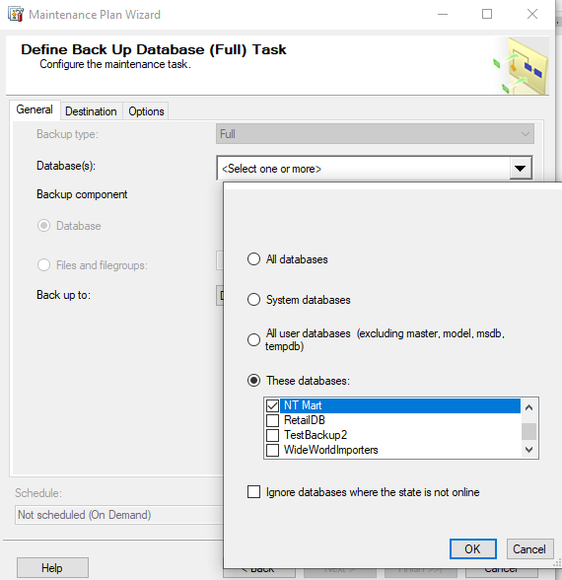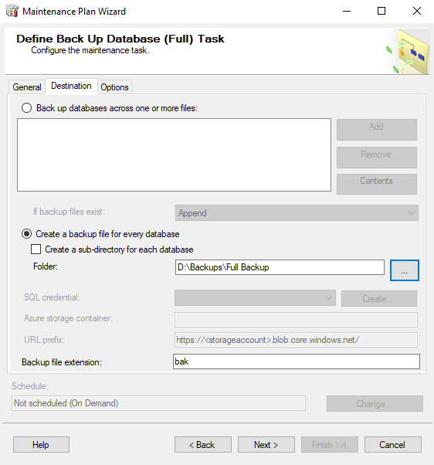

* Bước 5: Cleanup
  + Trong phần delete files of the following type: chọn Backup files.
  + Folder: D:\Backups\Full Backup, File extension: .bak.
  + Delete files older than the following: chọn 1 và Month(s).

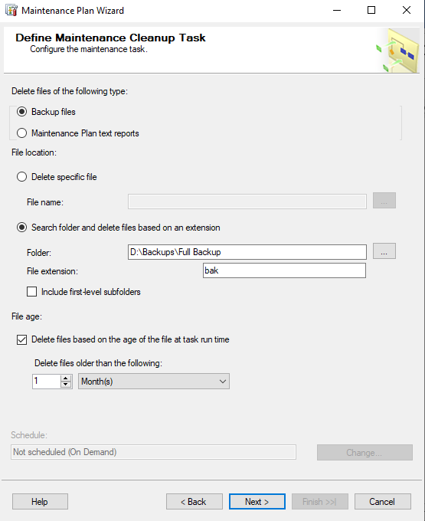

* Bước 6: Tạo báo cáo theo dõi. Chọn Write a report to a text file > Folder location: D:\Backups\Full Backup

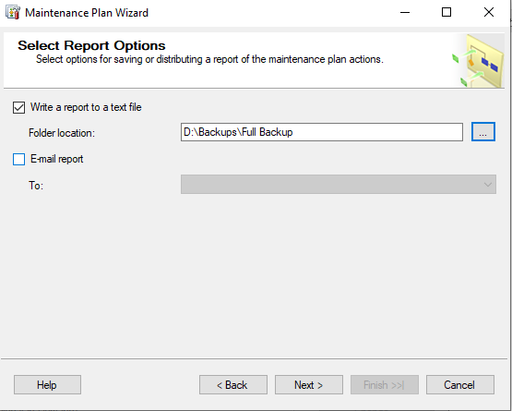

* Bước 7: Thành công tạo Maintenance Plan (NT Mart Full Backup)

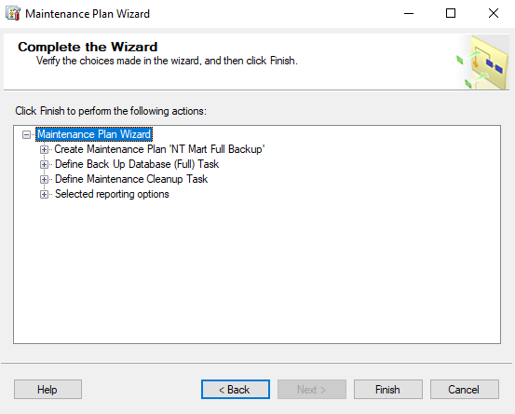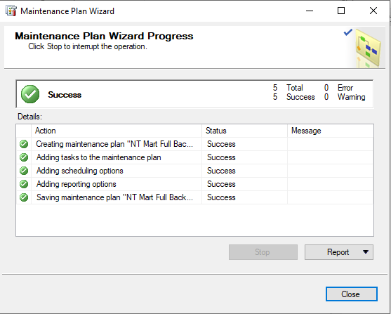

* Bước 8: Click chuột vào NT Mart Full Backup và cài đặt lịch trình backup

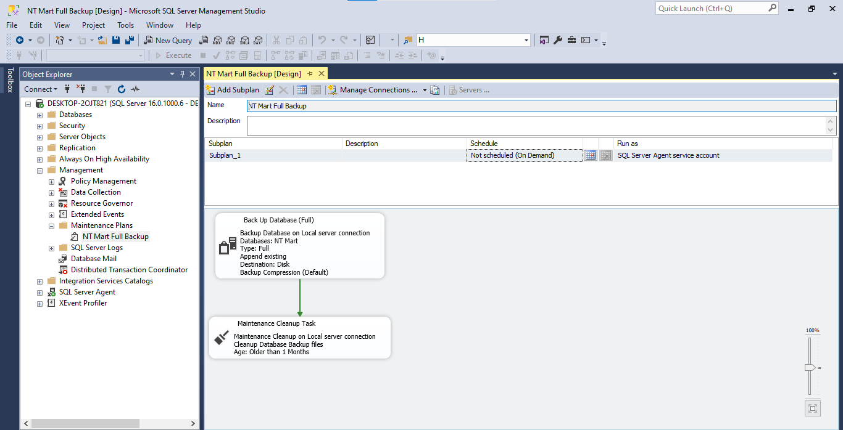

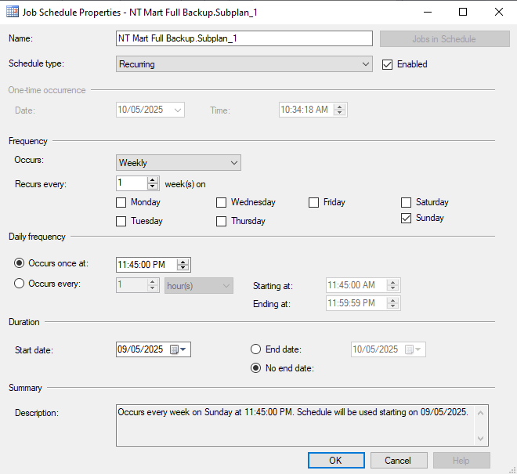

#### Differential Backup

* Bước 1: Khởi tạo Maintenance Plan Wizard. Vào Maintenance Plans > Chuột phải chọn Maintenance Plan Wizard > Cửa sổ Maintenance Plan Wizard hiện ra > Next

     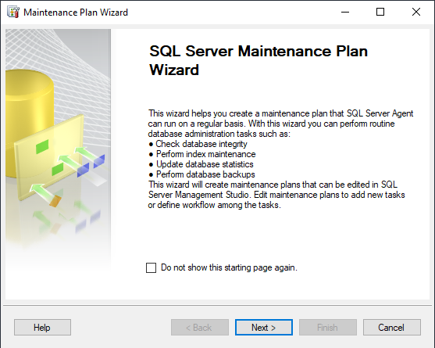

* Bước 2: Đặt tên cho kế hoạch Differential Backup dữ liệu tự động (NT Mart Differential Backup) > Next

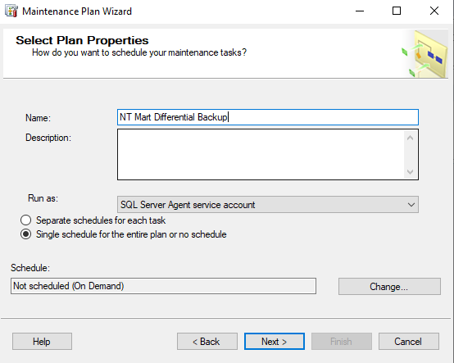

* Bước 3: Chọn Back Up Database (Differential) và Maintenance Cleanup Task > Next

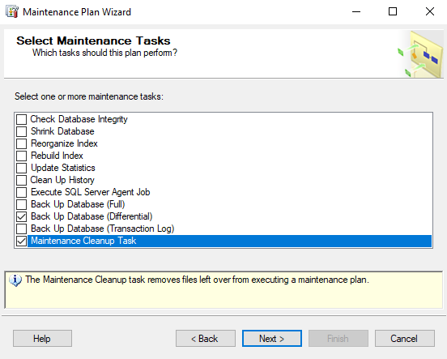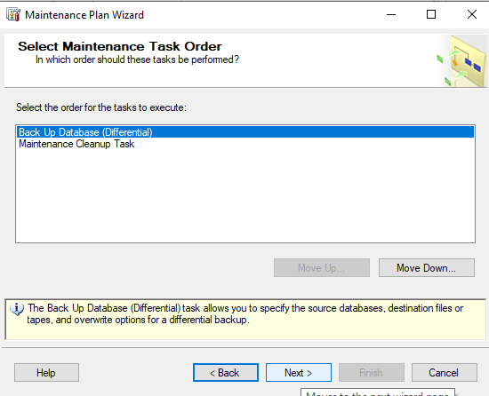

* Bước 4:
  + Ở tab general chọn backup cho database NT Mart
  + Ở tab destination chọn thư mục lưu file differential backup ở ổ đĩa D

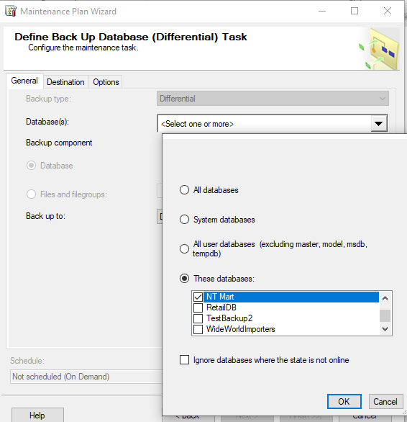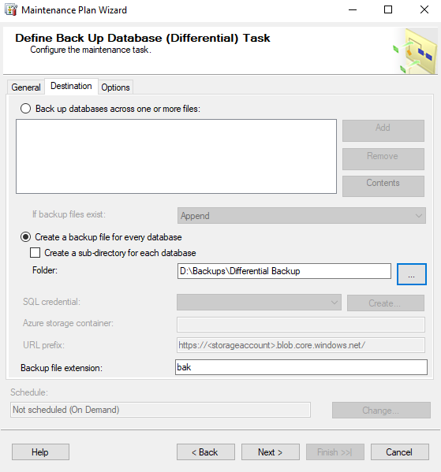

* Bước 5: Cleanup
  + Trong delete files of the following type: chọn Backup files .
  + Folder: D:\Backups\Differential Backup, File extension: .bak.
  + Delete files older than the following: chọn 1 và Week(s).

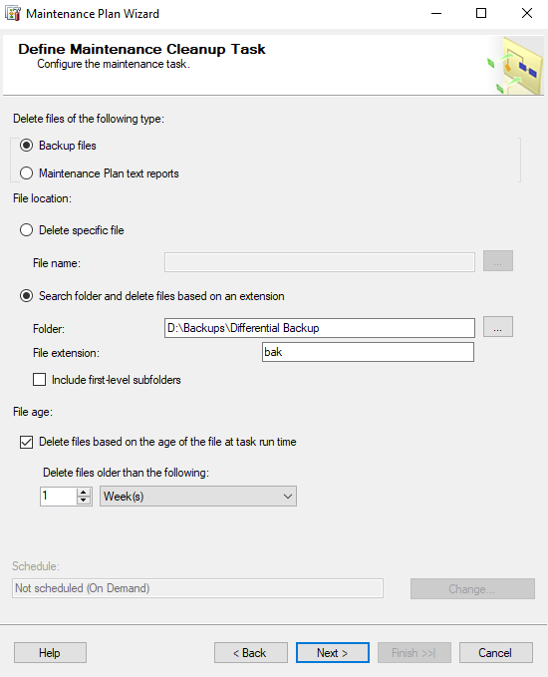

* Bước 6: Tạo báo cáo theo dõi. Chọn Write a report to a text file > Folder location: D:\Backups\Differential Backup

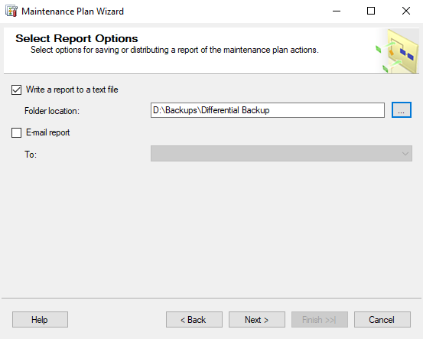

* Bước 7: Thành công tạo Maintenance Plan (NT Mart Differential Backup)

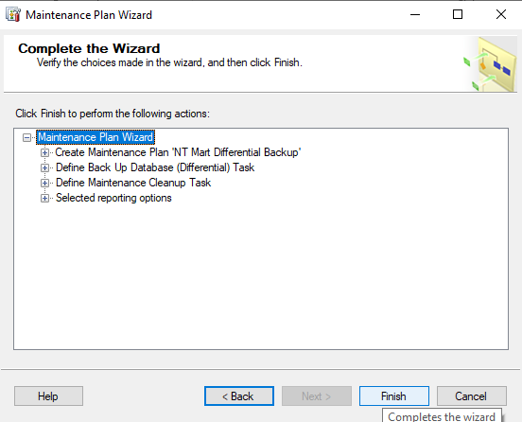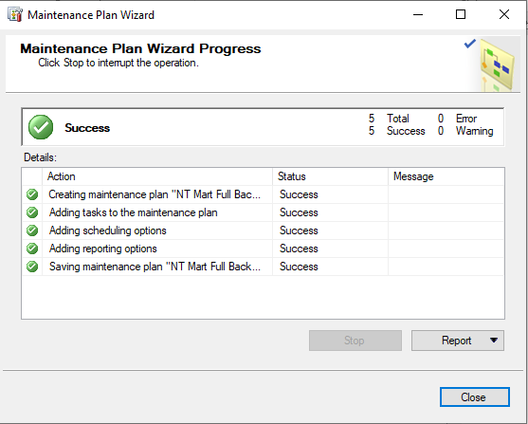

* Bước 8: Click chuột vào NT Mart Differential Backup và cài đặt lịch trình backup

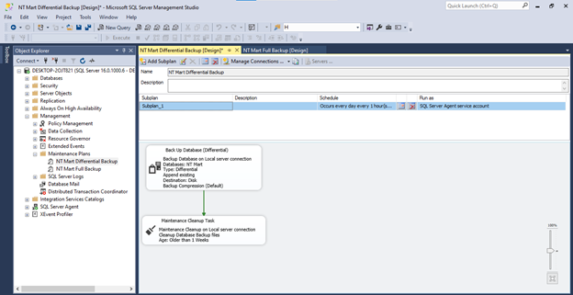

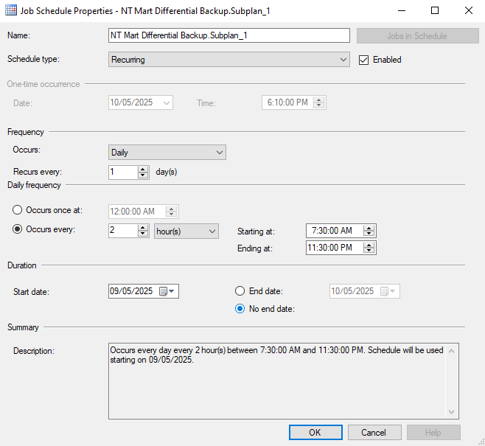

#### Transaction Log Backup

* Bước 1: Khởi tạo Maintenance Plan Wizard. Vào Maintenance Plans > Chuột phải chọn Maintenance Plan Wizard > Cửa sổ Maintenance Plan Wizard hiện ra

     

* Bước 2: Đặt tên cho kế hoạch Backup dữ liệu tự động (NT Mart Transaction Log Backup) > Next

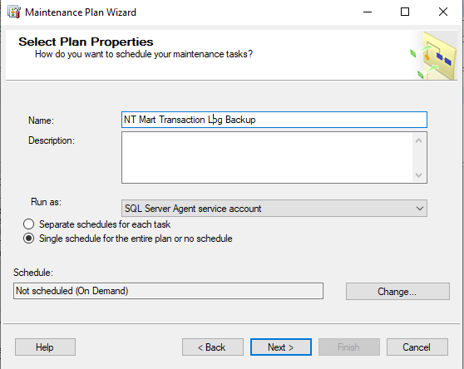

* Bước 3: Chọn Back Up Database (Transaction Log) và Maintenance Cleanup Task > Next

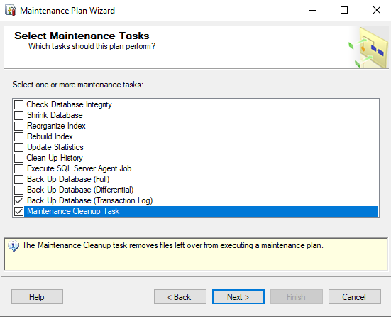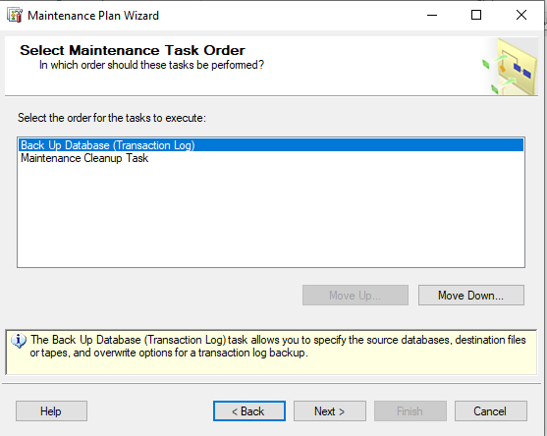

* Bước 4:
  + Ở tab general chọn backup cho database NT Mart
  + Ở tab destination chọn thư mục lưu file transaction log backup ở ổ đĩa D

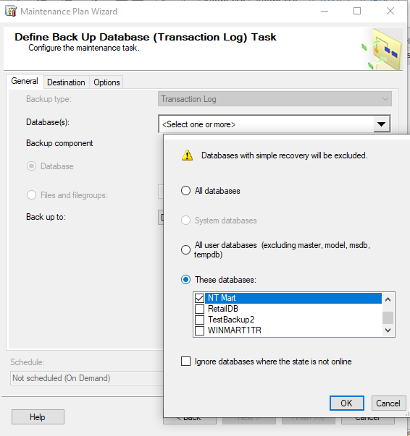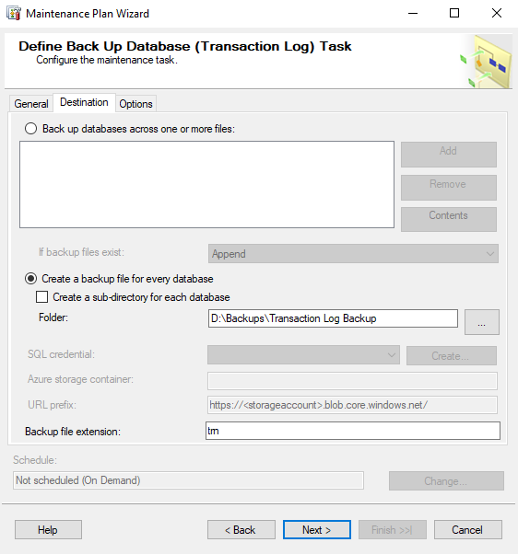

* Bước 5: Cleanup
  + Trong phần delete files of the following type: chọn Backup files.
  + Folder: D:\Backups\Transaction Log Backup, File extension: .trn.
  + Delete files older than the following: chọn 1 và Day(s).

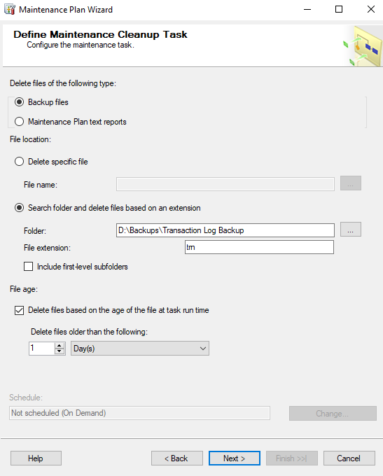

* Bước 6: Tạo báo cáo theo dõi. Chọn Write a report to a text file > Folder location: D:\Backups\Transaction Log Backup

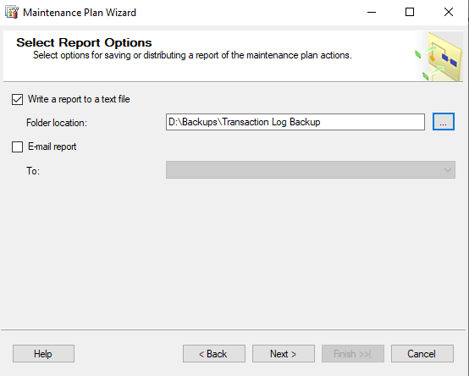

* Bước 7: Thành công tạo Maintenance Plan (NT Mart Transaction Log Backup)

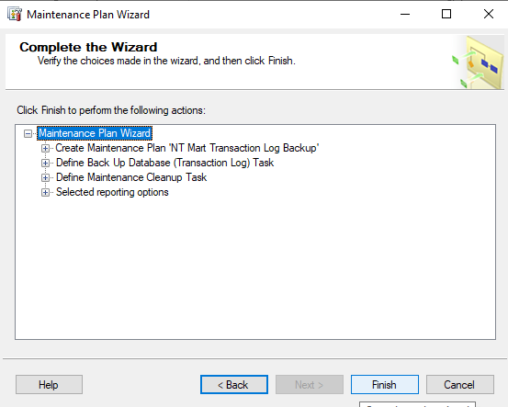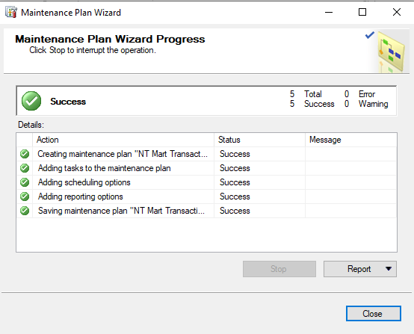

* Bước 8: Click chuột vào NT Mart Transaction Log Backup và cài đặt lịch trình backup

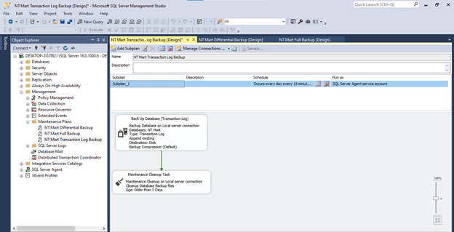

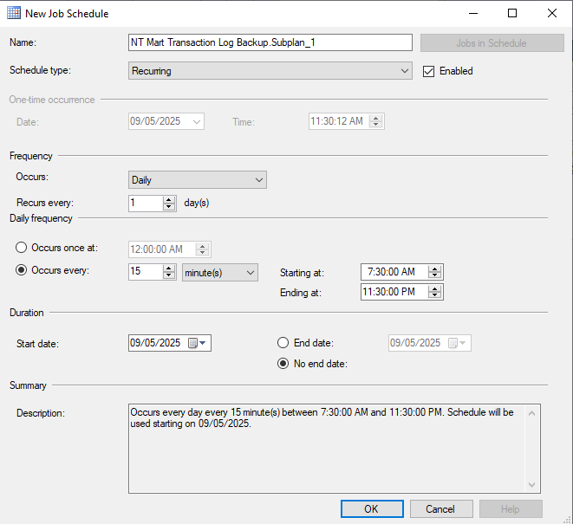

*Kết quả của Transaction Log Backup and Cleanup

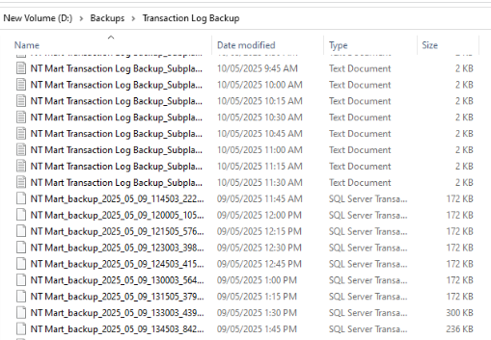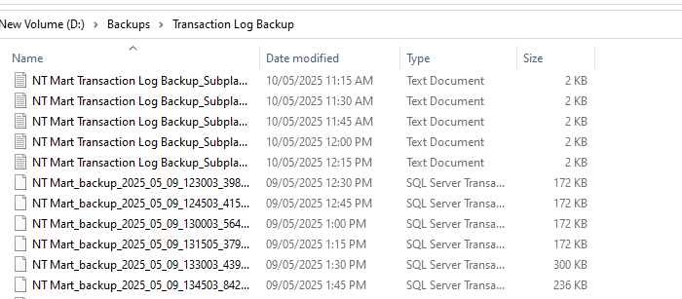

#### Recovery (Phục hồi dữ liệu)

* Bước 1: Thực hiện lựa chọn loại phục hồi dữ liệu cho NT Mart

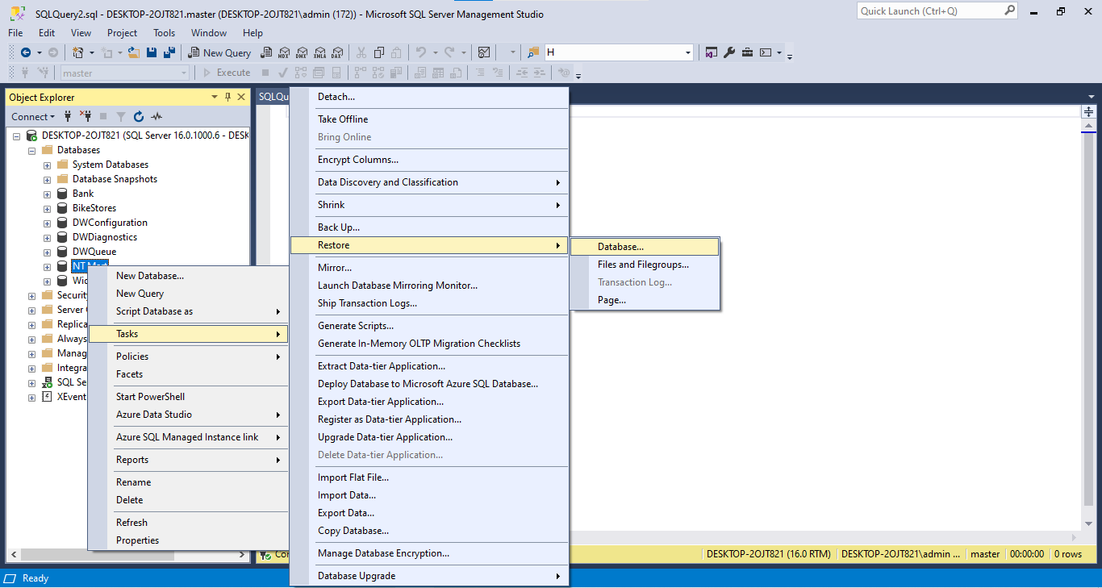

* Bước 2: Thiết lập thời gian phục hồi vào thời điểm muốn phục hồi lại dữ liệu

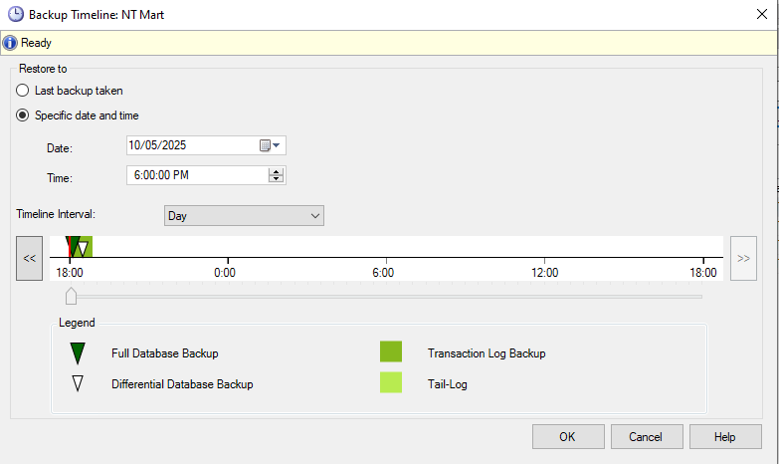

* Bước 3: Thành công phục hồi dữ liệu cho NT Mart

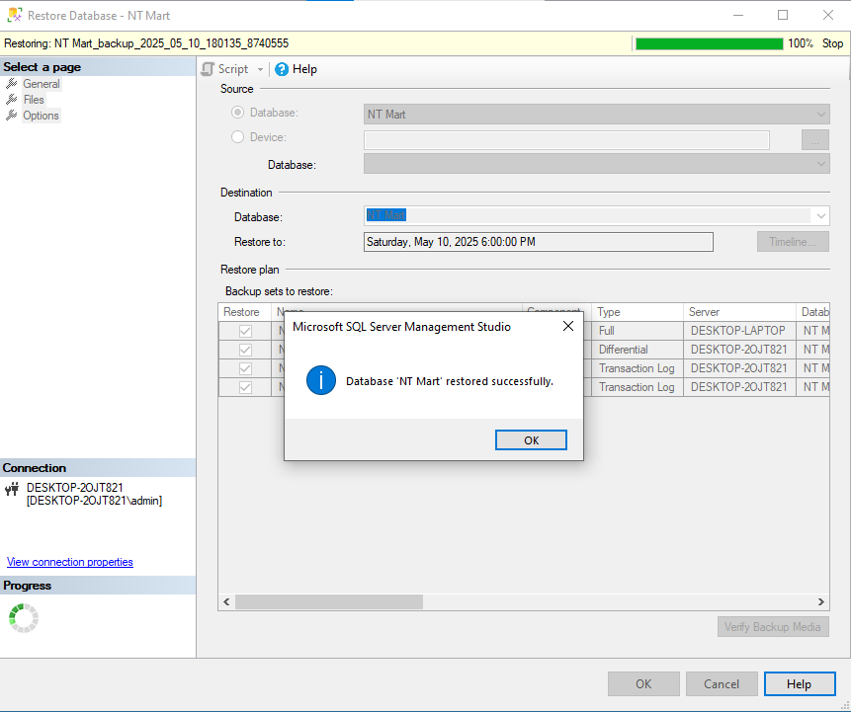

## Đảm bảo tính sẵn sàng 24/7 của dữ liệu

### Tổng quan

Sau khi tìm hiểu và thực hành thì bọn em lựa chọn ứng dụng Transactional Replication cho việc đảm bảo tính sẵn sàng 24/7 của dữ liệu cho hệ thống NT Mart, với những gì đã tìm hiểu như sau

1. **Khái niệm về tính sẵn sàng 24/7**

Tính sẵn sàng (Availability) là khả năng hệ thống cơ sở dữ liệu luôn hoạt động và phục vụ người dùng vào bất kỳ thời điểm nào, kể cả khi xảy ra sự cố như mất điện, hỏng phần cứng, lỗi mạng hay bảo trì hệ thống. Trong môi trường kinh doanh như hệ thống NT Mart, chúng em nhận thấy việc đảm bảo hoạt động liên tục 24/7 là rất quan trọng nhằm tránh gián đoạn giao dịch, ảnh hưởng đến doanh thu và trải nghiệm khách hàng.

1. **Nguyên lý hoạt động của Transactional Replication**

Transactional Replication là một cơ chế sao chép dữ liệu theo thời gian gần như thực (near real-time) trong SQL Server. Em đã tìm hiểu và áp dụng mô hình gồm ba thành phần chính:

* Publisher: Là máy chủ chứa cơ sở dữ liệu gốc – nơi tạo ra dữ liệu (ví dụ: máy chủ chính của NT Mart).
* Distributor: Là máy chủ trung gian, chịu trách nhiệm ghi nhận và phân phối các thay đổi dữ liệu từ Publisher đến các Subscriber.
* Subscriber: Là máy chủ nhận dữ liệu từ Publisher thông qua Distributor. Máy chủ này có thể dùng để dự phòng hoặc xử lý truy vấn đọc.

Dữ liệu thay đổi trên Publisher như INSERT, UPDATE, DELETE sẽ được ghi lại thành giao dịch và chuyển qua Distributor để gửi đến các Subscriber, đảm bảo tính đồng bộ liên tục.

1. **Vai trò của từng bước trong việc đảm bảo tính sẵn sàng 24/7**

* Bước 1: Tạo Distribution

Tiến hành tạo một Distribution tại máy chủ chính (ví dụ: NTMart_distribution trên máy tính LAPTOP-43E3U5KK). Bước này giúp tách biệt xử lý phân phối dữ liệu khỏi Publisher, nhờ đó giảm tải và đảm bảo hiệu suất cho máy chủ chính.

* Bước 2: Tạo Publication

Định nghĩa Publication từ cơ sở dữ liệu NT Mart với loại Transactional Replication. Em chọn các bảng dữ liệu quan trọng như đơn hàng, khách hàng, sản phẩm,… để sao chép. Đồng thời, cấu hình SQL Server Agent để các tiến trình sao chép diễn ra tự động, hạn chế rủi ro gián đoạn do thao tác thủ công.

* Bước 3: Tạo Subscription và kết nối qua LAN

Thiết lập một máy chủ Subscriber kết nối với Publisher thông qua mạng LAN. Trong trường hợp máy chủ chính gặp lỗi, em có thể nhanh chóng chuyển sang sử dụng Subscriber để tiếp tục phục vụ khách hàng – điều này đảm bảo tính sẵn sàng 24/7 cho hệ thống.

1. **Ưu điểm của Transactional Replication đối với tính sẵn sàng 24/7**

Thông qua việc triển khai mô hình này, nhận thấy một số lợi ích nổi bật:

* Đồng bộ hóa gần như ngay lập tức, giảm thiểu mất dữ liệu khi xảy ra sự cố.
* Cân bằng tải hệ thống, do Subscriber có thể xử lý các truy vấn đọc thay cho Publisher.
* Khả năng phục hồi cao, khi Publisher bị lỗi, hệ thống có thể nhanh chóng chuyển sang sử dụng dữ liệu từ Subscriber.
* Tự động hóa cao, giảm sự phụ thuộc vào thao tác thủ công nhờ SQL Server Agent.

1. **Hạn chế và giải pháp**

Tuy Transactional Replication có nhiều ưu điểm nhưng cũng nhận thấy một số hạn chế:

* Có độ trễ nhỏ khi mạng LAN không ổn định.
* Quá trình cấu hình ban đầu tương đối phức tạp và tốn tài nguyên hệ thống.

Giải pháp:

* Tối ưu hóa mạng LAN để đảm bảo băng thông cao và độ trễ thấp.
* Thiết lập cơ chế giám sát thường xuyên và bảo trì định kỳ cho Distributor và Subscriber để duy trì hiệu năng.

1. **Ứng dụng thực tiễn tại NT Mart**

Trong mô hình của NT Mart, em ứng dụng Transactional Replication để đảm bảo dữ liệu giao dịch luôn sẵn sàng ở cả Publisher và Subscriber. Nhờ đó:

* Dữ liệu không bị mất khi có sự cố xảy ra.
* Có thể phân tích dữ liệu trên Subscriber mà không ảnh hưởng đến hiệu suất của máy chủ chính.
* Đảm bảo hệ thống hoạt động liên tục, kể cả ngoài giờ hành chính hoặc khi xảy ra lỗi.

1. **Kết luận**

Qua quá trình tìm hiểu và thực hành triển khai Transactional Replication, chúng em đánh giá đây là một giải pháp hiệu quả giúp đảm bảo tính sẵn sàng 24/7 cho hệ thống cơ sở dữ liệu. Việc sao chép dữ liệu theo thời gian thực, kết hợp với cấu hình mạng LAN nội bộ, đã giúp NT Mart có thể hoạt động liên tục, phục vụ khách hàng mọi lúc, mọi nơi.

### Các bước thực hiện

1. **Tạo Distribution trên máy chủ**

* Bước 1: Vào Replication > Chuột phải chọn Configure Distribution.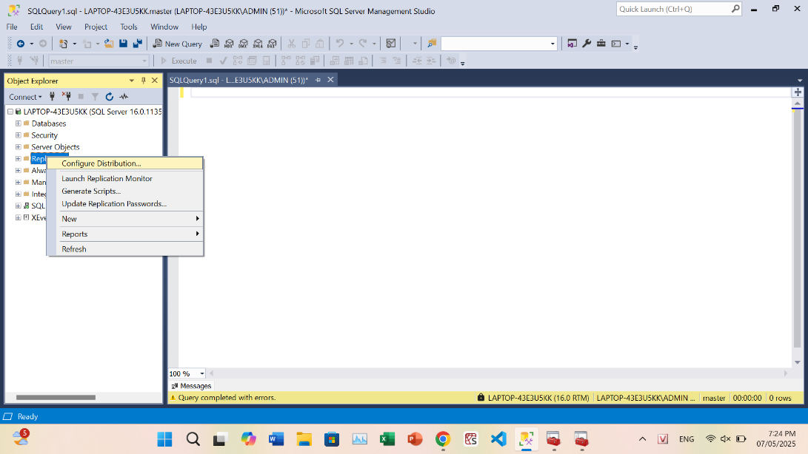
* Bước 2: Gán vai trò Distributor cho máy chủ hiện tại > Nhấn Next 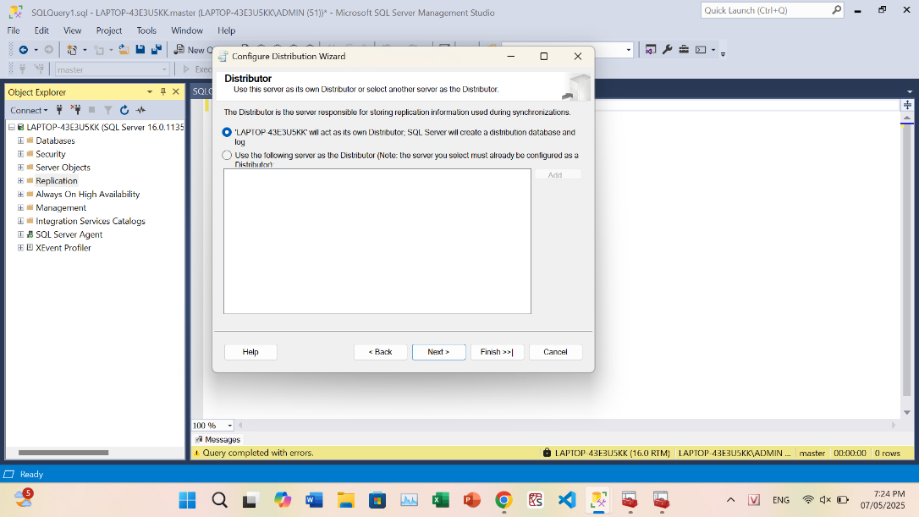
* Bước 3: Thiết lập tên Distribution là **NTMart_distribution** > Nhấn Next 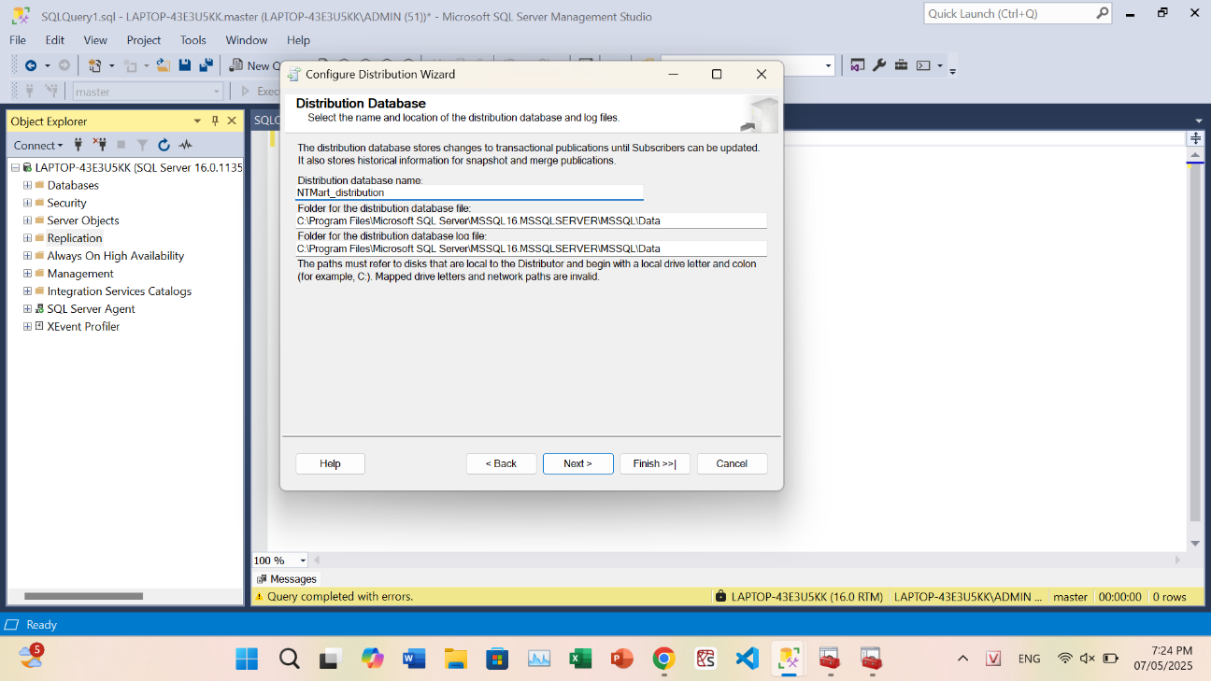
* Bước 4: Chọn LAPTOP-43E3U5KK > Next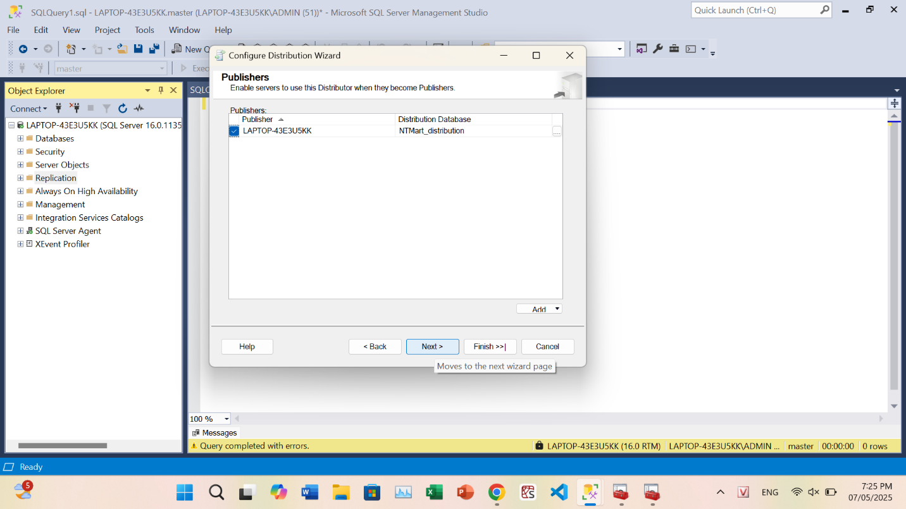
* Bước 5 : Chọn Configure distribution > Next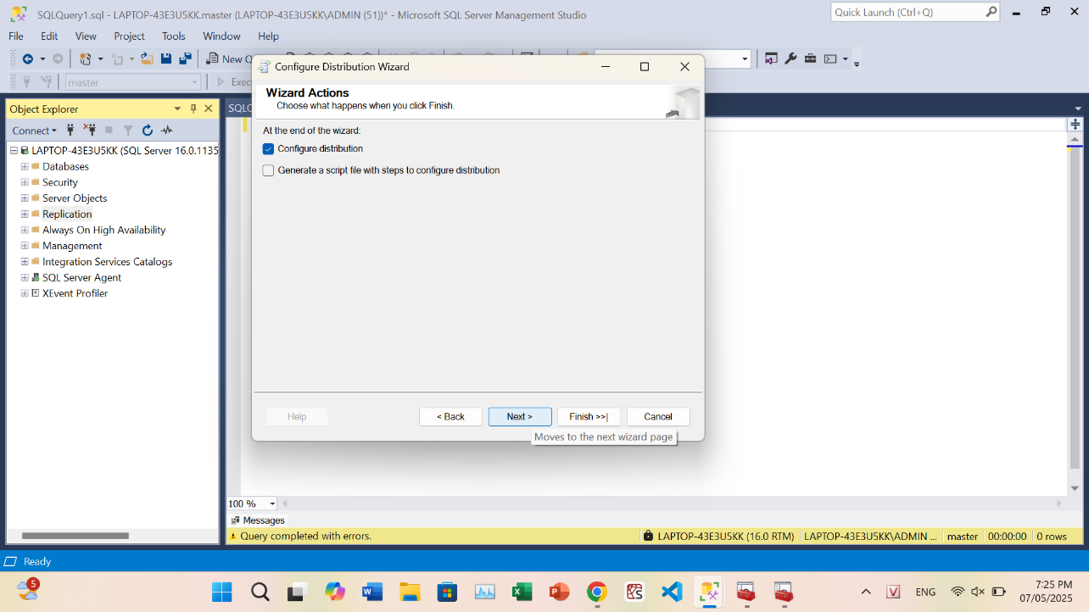
* Bước 6: Cấu hình thành công Distributor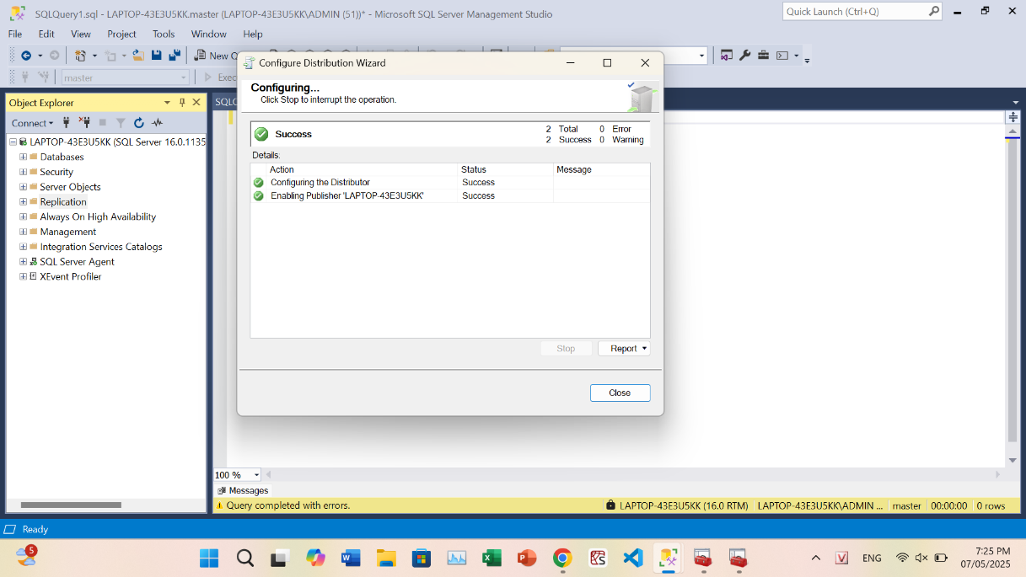

1. **Tạo Publication trên máy chủ**

* Bước 1: Chuột phải Replication > Local Publications > chọn New Publication.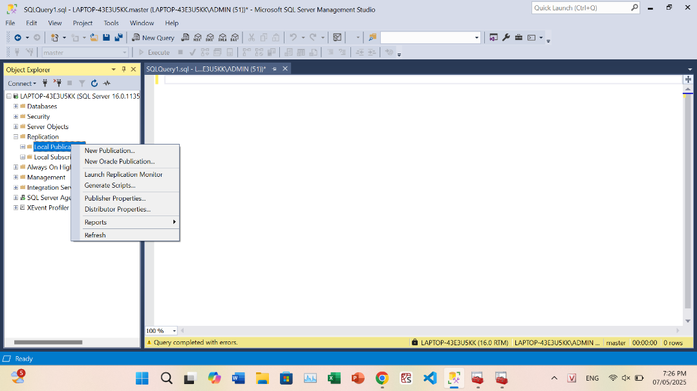
* Bước 2: Chọn loại replication: Transactional publication > Nhấn Next

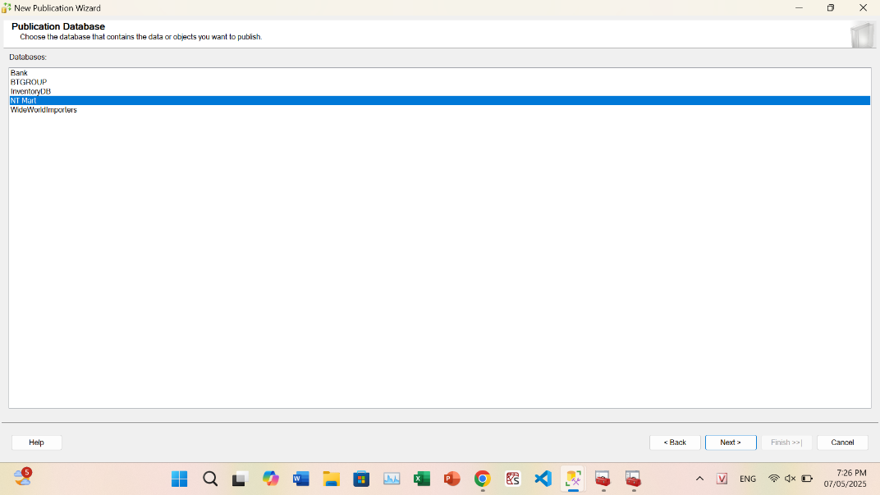

* Bước 3: Chọn loại replication: Transactional publication >Nhấn Next

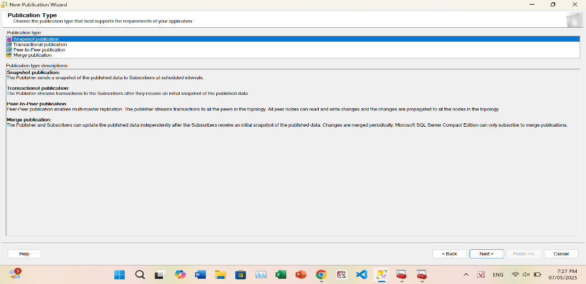

* Bước 4: Lựa chọn table, stored procedured và function để thực hiện sao chép > Nhấn Next

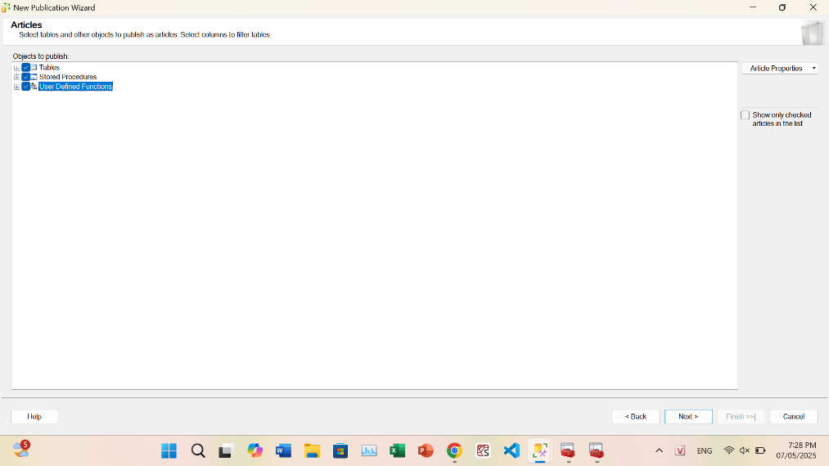

* Bước 5: Danh sách bên dưới cho bạn thấy các stored procedured bạn đã chọn > Next

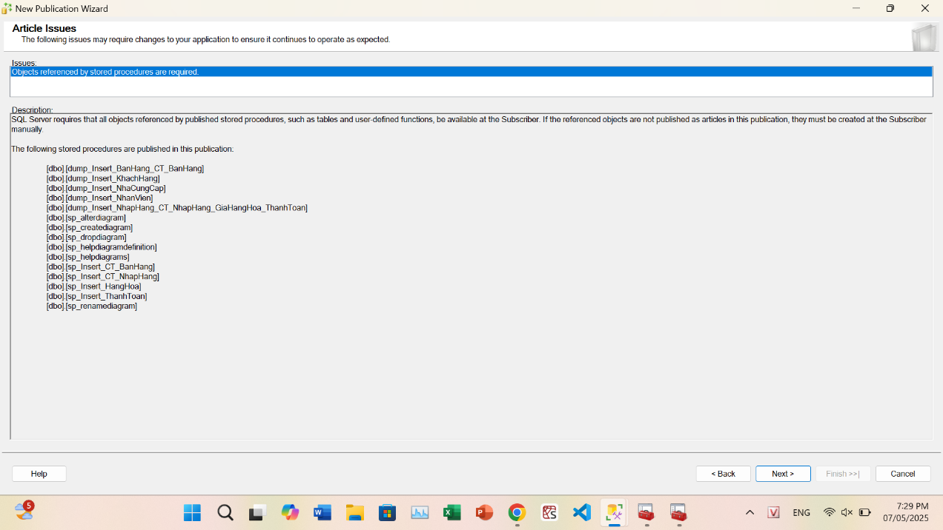

* Bước 6: Nhấn vào change để cài đặt thời gian nhân bản

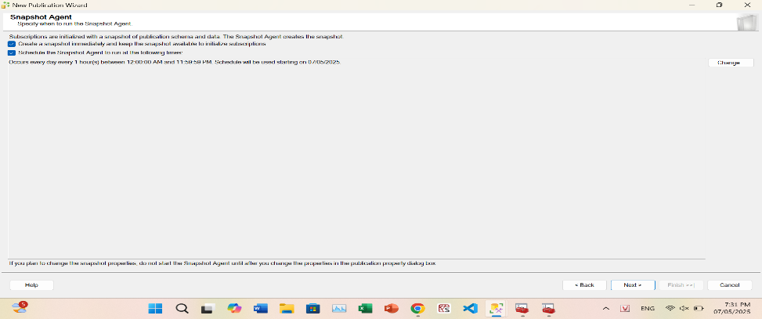

* Bước 7: Xác định tài khoản khởi động Agent

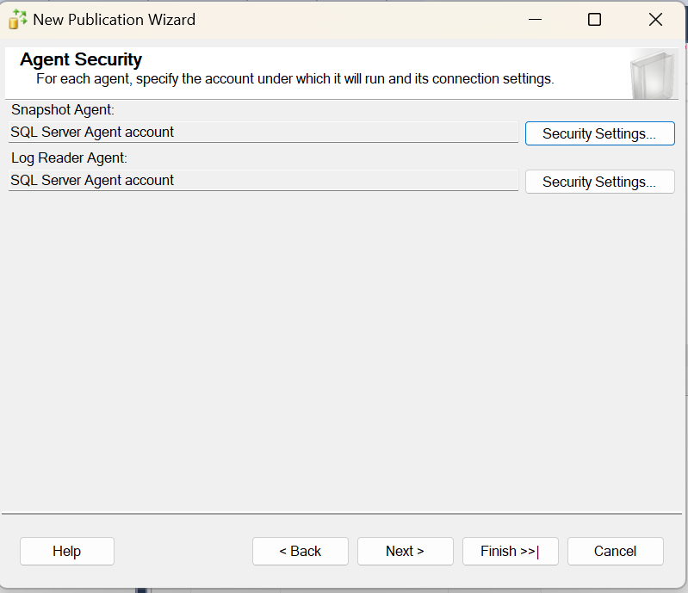

* Bước 8: Tùy chọn này cho phép Snapshot Agent chạy dưới tài khoản dịch vụ của SQL Server Agent.
  + Run undert SQL Server Agent service account...
  + Using the following SQL Server login
    - Login: Tên đăng nhập tài khoản
    - Password và Confirm Password: Mật khẩu của tài khoản đó (nếu có)

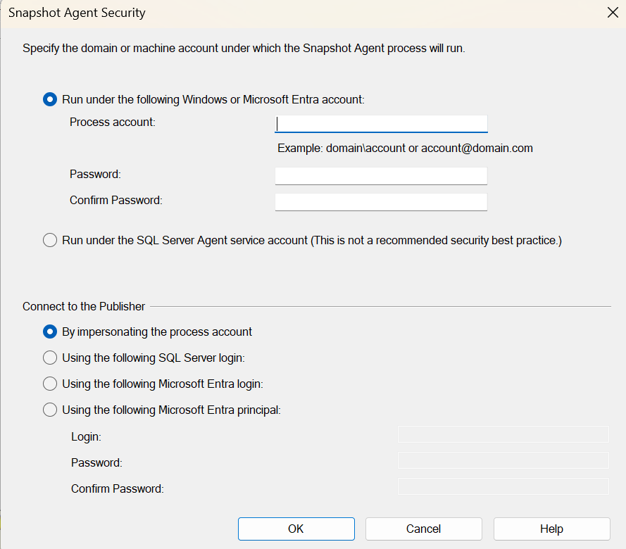

* Bước 9: Next



* Bước 10 : Chọn create the publication > Next

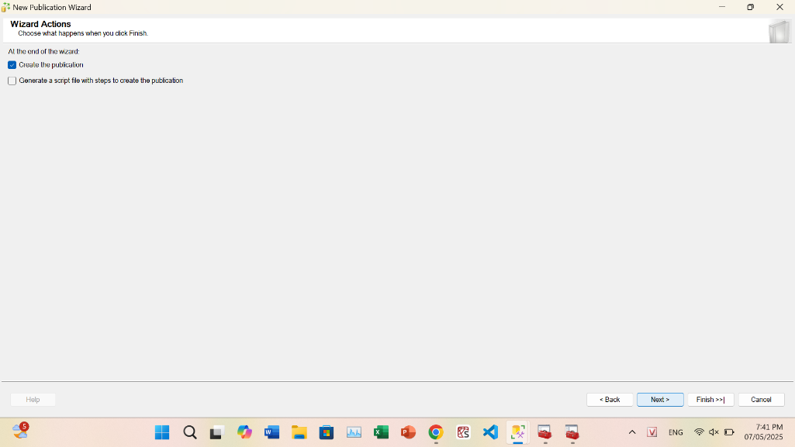

* Bước 11: Kiểm tra tất cả các tùy chọn đã chọn trong quá trình thiết lập Publication

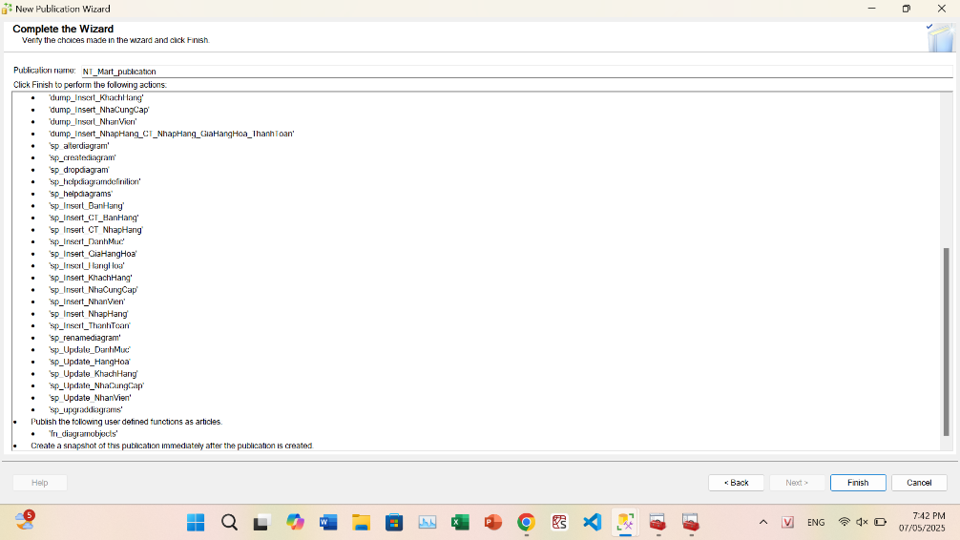

* Bước 12 : Hoàn tất tạo Publication

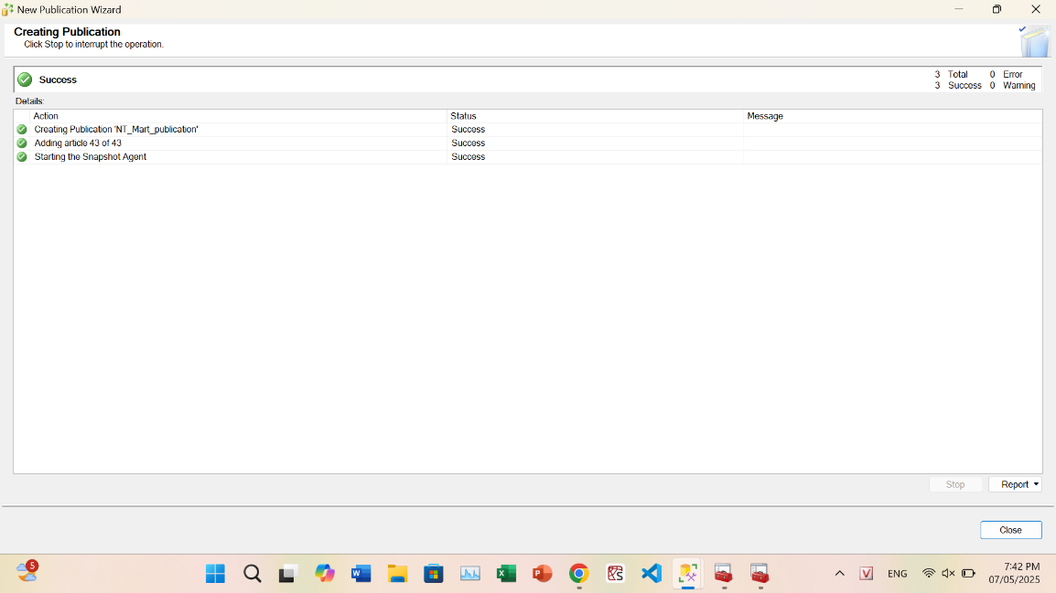

1. **Tạo New Subscription và Kết nối 2 máy thông qua mạng LAN**

* Bước 1: Chuột phải vào file Local Publications vừa tạo > New Subscriptions > Nhấn Next

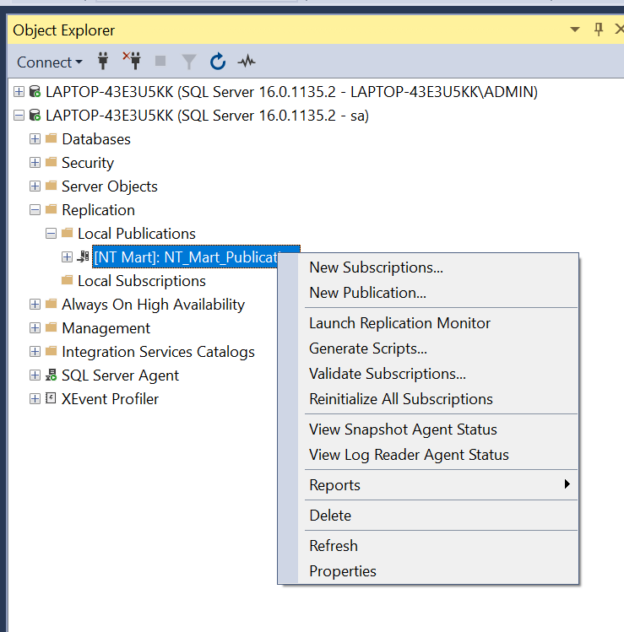

* Bước 2: Lựa chọn cơ sở dữ liệu và các Publications cần thiết

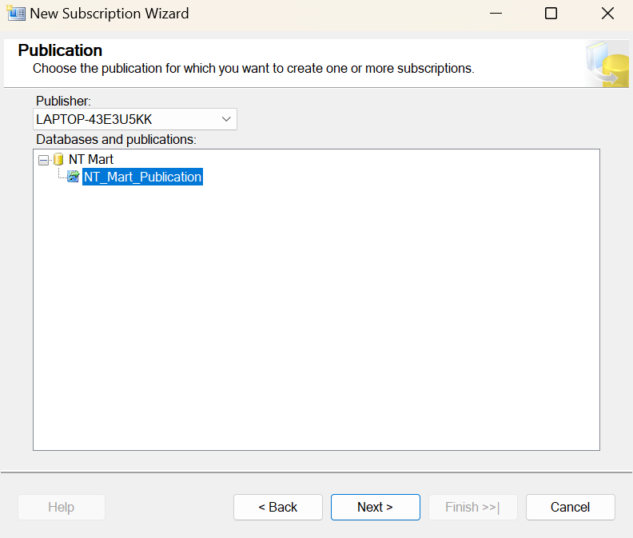

* Bước 3: Lựa chọn “Run all agents…”

Lý do lựa chọn run all: Dễ quản lý hơn - tất cả các Distribution Agent sẽ chạy tại Distributor (máy chủ trung tâm), giúp bạn tập trung cấu hình, theo dõi và xử lý lỗi dễ dàng hơn.

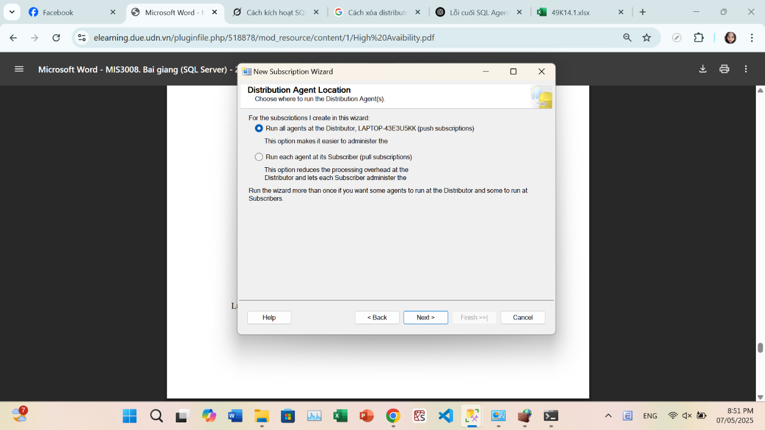

* Bước 4: Nhấn vào “Add Subcriber” để thêm Subcribers

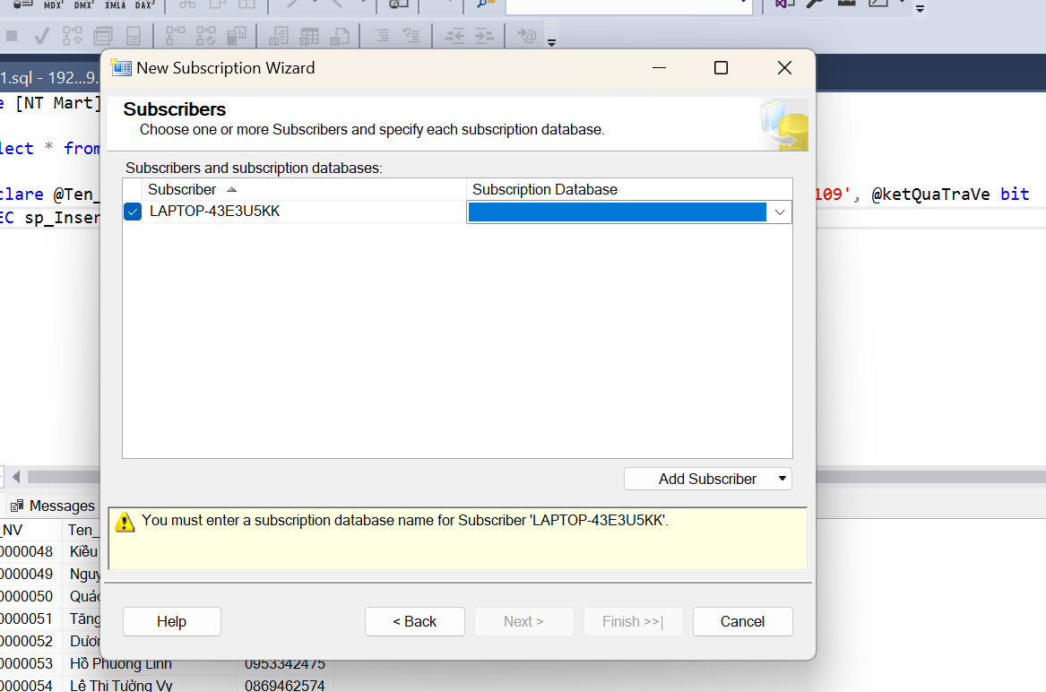

* Bước 5: Sau nhấn vào “Add Subcribers” sẽ hiện Popup “Connect to server” để kết nối

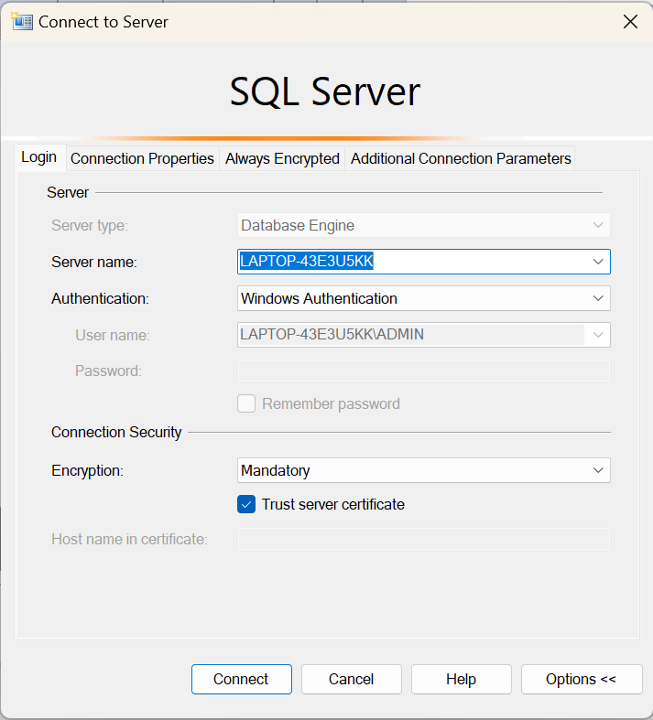

* Bước 6: Sau khi hiện Popup
  + Ở ô Server name. Nhập Vào IP mạng của máy Subcribers (Máy phụ)
  + Ở Authentication. Lựa chọn “SQL Server Authentication”
  + Login: Nhập sa (Tài khoản sa)
  + Password: Nhập mật khẩu của tài khoản sa (nếu có)

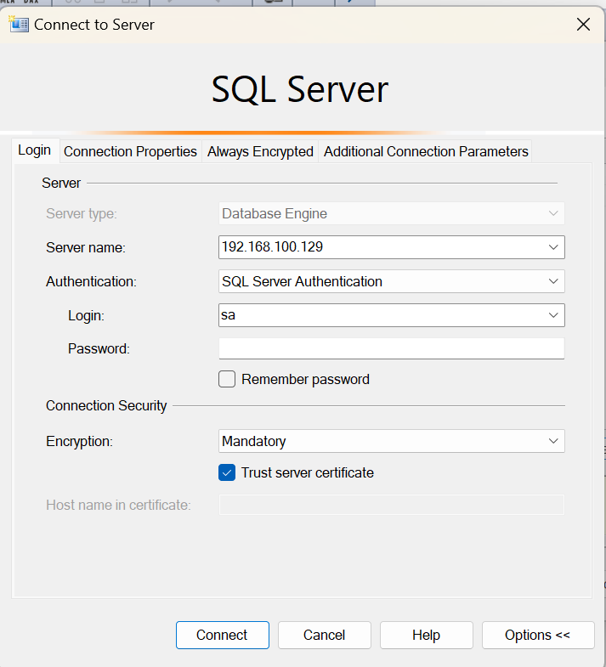

* Bước 7: Khi đã thêm Subscribers, chọn ô vuông bên cạnh Subscriber đó và trong mục “Subscription Database” chọn cơ sở dữ liệu cần đồng bộ > Nhấn Next

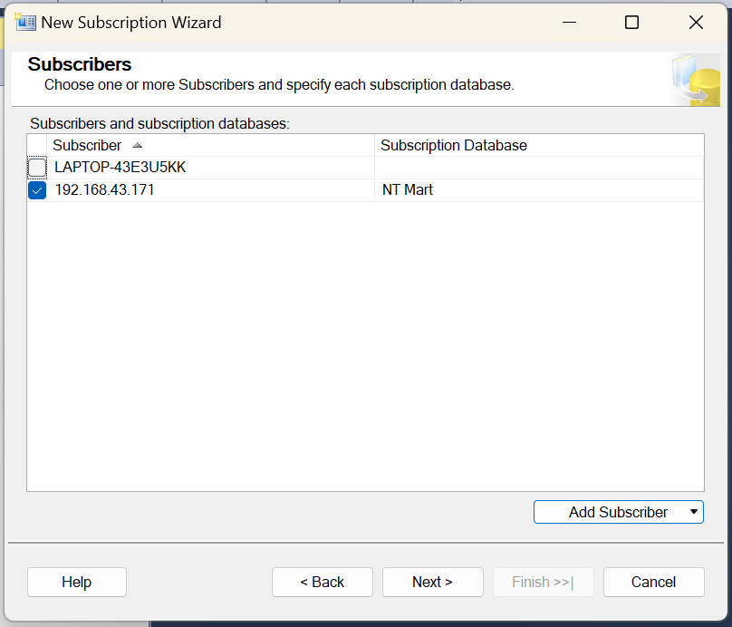

* Bước 8:  Chọn Nút “…” ở phía bên phải

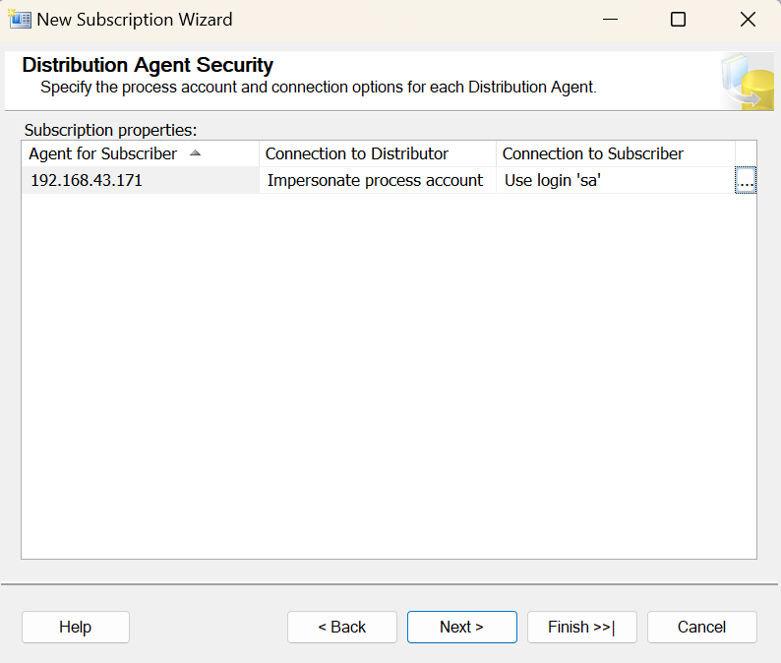

* Bước 9: Sau khi hiện của sổ “Distribution Agent Security”, thực hiện các Lựa chọn:
  + “Run under the SQL Server…”
  + “By impersonating…”,
  + “Using the following SQL Server login”

Ở Phần đăng nhập bên dưới thì nhập vào tài khoản sa của máy Subcribers (Máy Phụ)

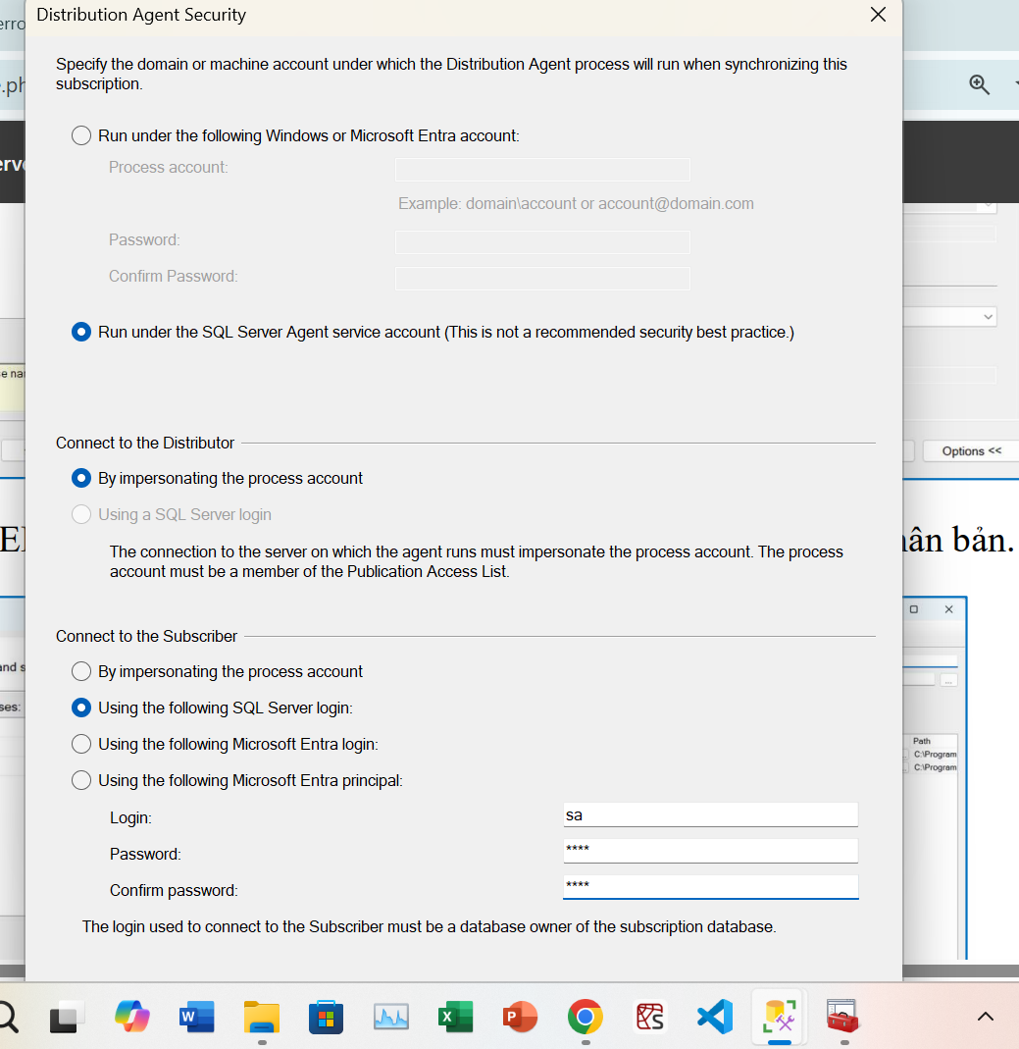

* Bước 10: Hiển thị thông tin các lựa chọn



* Bước 11: Hiển thị thông tin của:
  + Agent Location
  + Agent Schedule : chọn Run continously

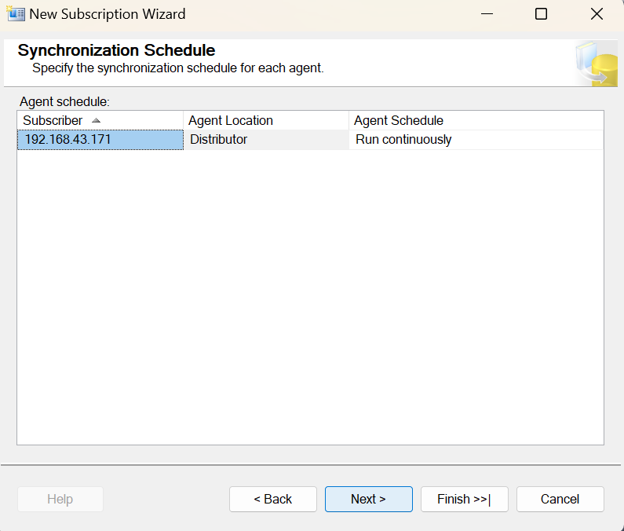

* Bước 12:
  + Click chọn “Initialize”
  + Ở  “Initialize When” chọn Immediately

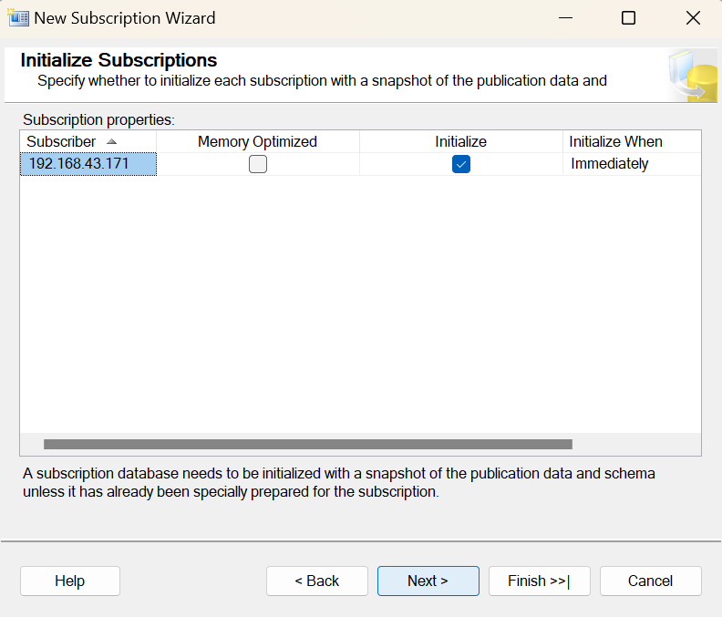

* Bước 13:  Chọn Create the subsciption(s)

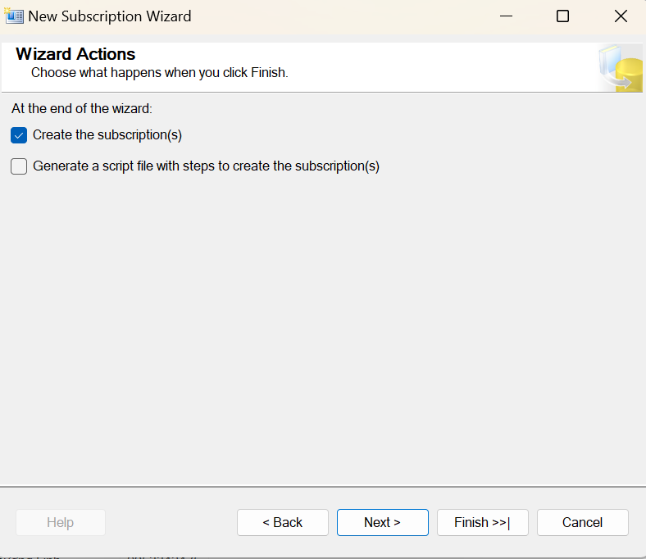

* Bước 14: Lựa chọn Finish

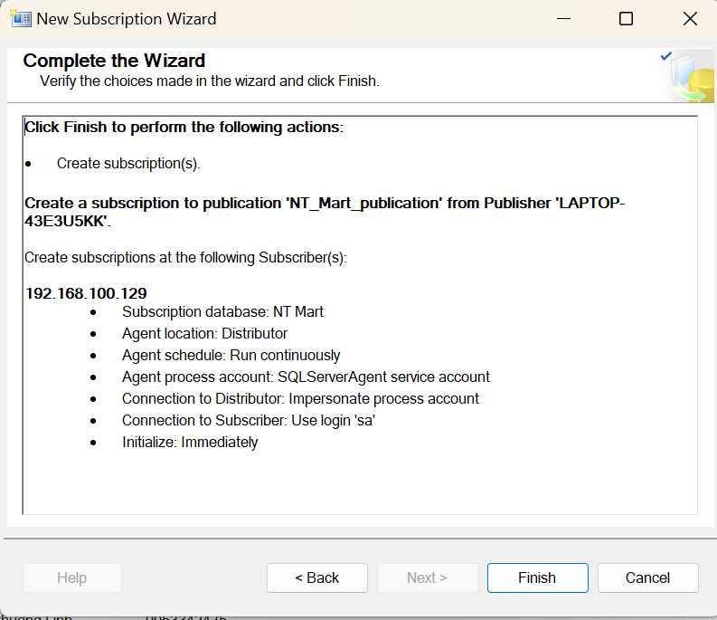

* Bước 15: Hiển thị kết quả quá trình tạo Subscription(s) và chạy Snapshot Agent thành công

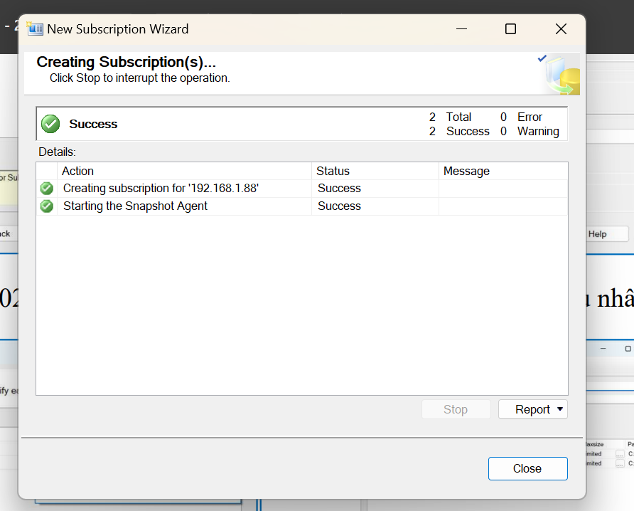

**4. Thiết lập Subcriber**

* Bước 1: Sau khi đã tạo Subscriptions và chạy Snapshot Agent thành công sẽ hiện như sau:

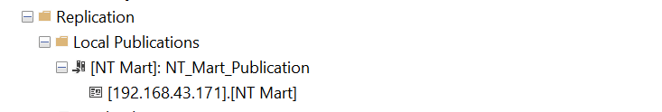

* Bước 2: Click chuột phải vào Publiccations, sau đó chọn “View Snapshot Agent Status”

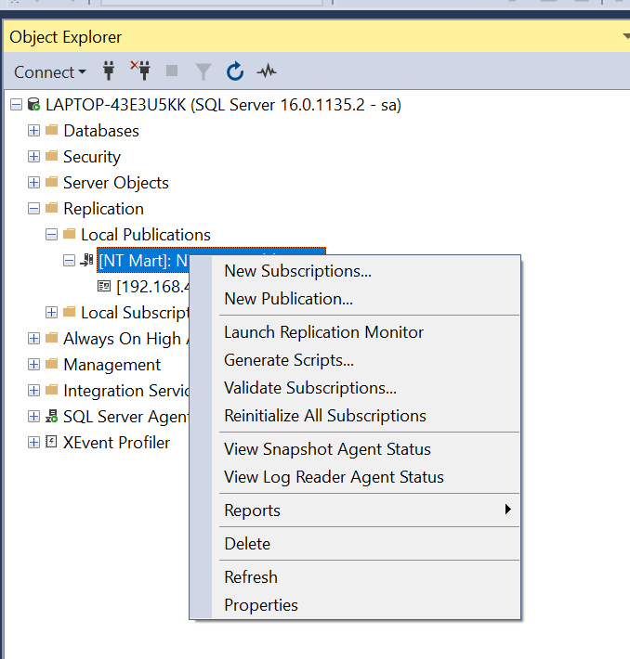

* Bước 3: Trong cửa sổ “View Snapshot Agent Status” chọn “Monitor”

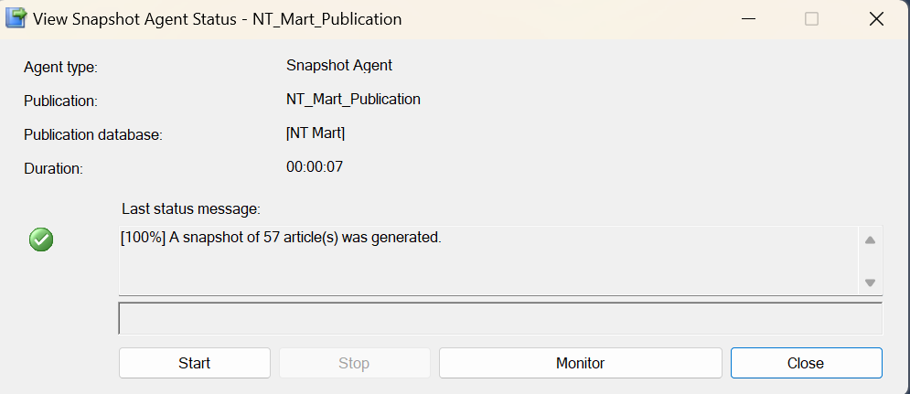

* Bước 4: Hiển thị thông tin tình trạng hoạt động của các Publication và Subscription trong hệ thống replication.

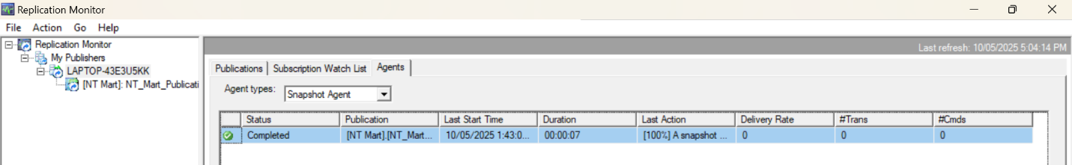

* Bước 5: Kiểm tra trên máy subcribers (máy phụ)

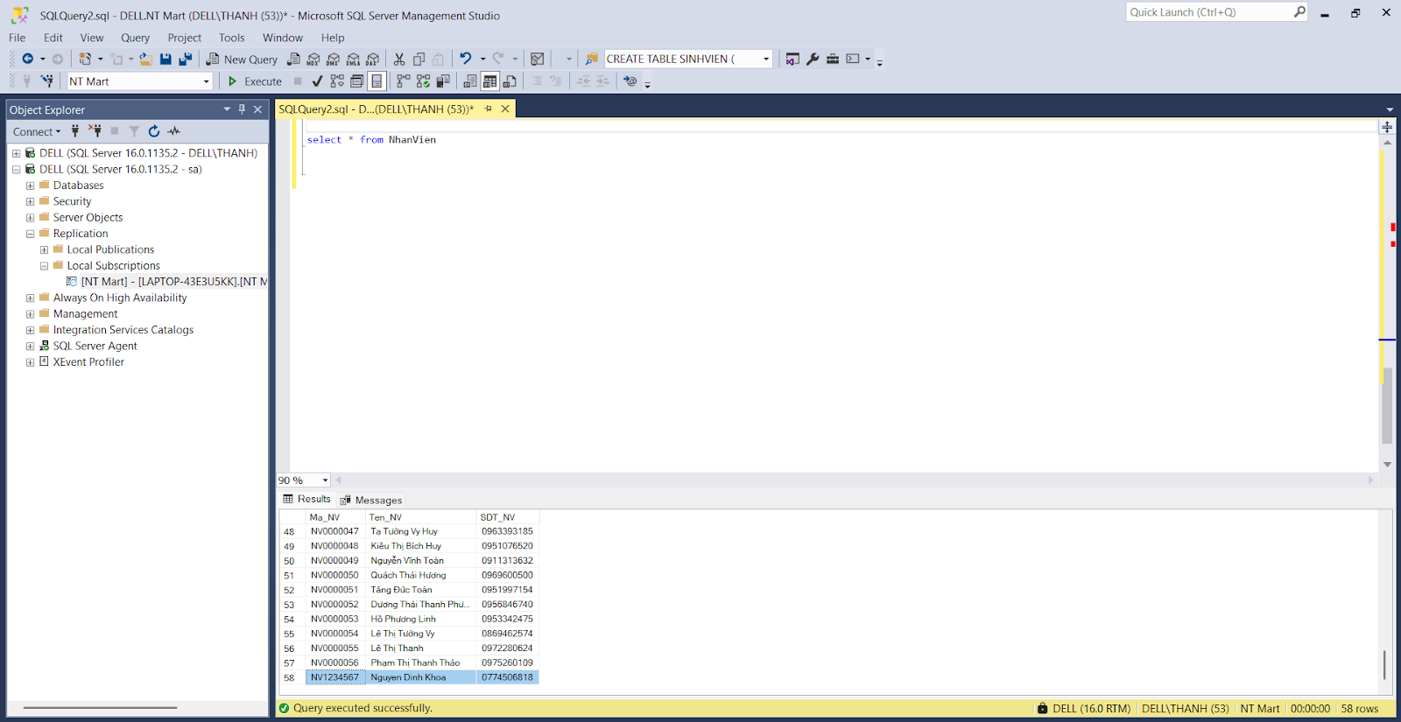

* Bước 6: Kiểm tra dữ liệu
  + Insert thêm thông tin từ Publisher (máy chính)

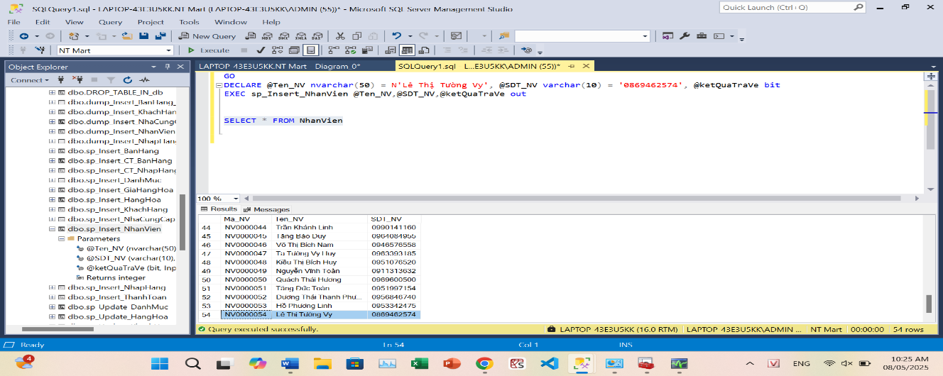

* + Kiểm tra thông tin máy phụ (Sau khi đã qua thời gian cài backup)

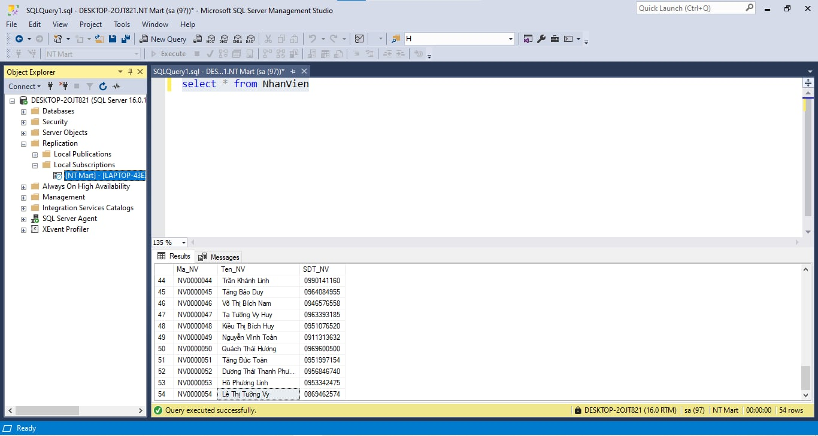

## Bài toán dữ liệu lớn

### Phân tích vấn đề

Với bài toán về khả năng mở rộng lưu trữ khi dữ liệu tăng trưởng vượt qua giứi hạn vật lý của một thiết bị lữu trữ dữ liệu. Việc này không chỉ ảnh hưởng đến khả năng lưu trữ mà còn có thể tác động đến hiệu suất truy vấn, tính sẵn sàng và khả năng sao lưu, phục hồi dữ liệu.

Có rất nhiều cách để giải quyết bài toán này, cơ bản có thể kể đến như:

* Nâng cấp ổ đĩa: Thay thế ổ đĩa hiện tại bằng một ổ đĩa có dung lượng lớn hơn. Tuy nhiên, đây chỉ là giải pháp tạm thời và có giới hạn về dung lượng tối đa của một ổ đĩa vật lý.
* Sử dụng RAID (Redundant Array of Independent Disks): Kết hợp nhiều ổ đĩa vật lý thành một đơn vị lưu trữ logic duy nhất, giúp tăng dung lượng và độ tin cậy. Tuy nhiên, RAID vẫn bị giới hạn bởi số lượng và dung lượng của các ổ đĩa vật lý có sẵn trên máy chủ.
* Phân vùng dữ liệu (Data Partitioning): Chia dữ liệu lớn thành các phần nhỏ hơn và lưu trữ trên các ổ đĩa khác nhau. Phương pháp này có thể cải thiện hiệu suất truy vấn trên các phân vùng nhỏ hơn, nhưng việc quản lý và truy vấn dữ liệu trên nhiều phân vùng có thể phức tạp.
* Sử dụng giải pháp lưu trữ đám mây: Chuyển cơ sở dữ liệu lên các dịch vụ lưu trữ và quản lý cơ sở dữ liệu trên nền tảng đám mây.

Qua đó nhóm chúng em đã thảo luận với nhau và lựa chọn giải pháp là **sử dụng lưu trữ dữ liệu trên điện toán đám mây** để giải quyết cho bài toán về lưu trữ dữ liệu.

### Quyết định phương pháp lưu trữ dữ liệu

Sau khi tìm hiểu thì bọn em nhận ra có rất nhiều dịch vụ để lưu trữ dữ liệu và lựa chọn sẽ dựa vào mục đích, kinh tế, thói quen của người dùng. Và để dễ dàng cho việc thao tác lưu trữ dữ liệu thì nhóm chúng em quyết định lựa chọn dùng Google Cloud để lưu trữ dữ liệu của mình. Lý do chọn như sau:

* Khả năng mở rộng linh hoạt.
* Hiệu suất truy vấn cao.
* Tính sẵn sàng cao.
* Sao lưu và phục hồi dữ liệu dễ dàng.
* Quản lý đơn giản và chi phí tối ưu.
* Hỗ trợ nhiều loại dữ liệu và mục đích sử dụng.
* Tích hợp công nghệ tiên tiến.

Tiến hành thực hiện lưu trữ trên Google Cloud

* Bước 1: Backup phần dữ liệu ở database gốc

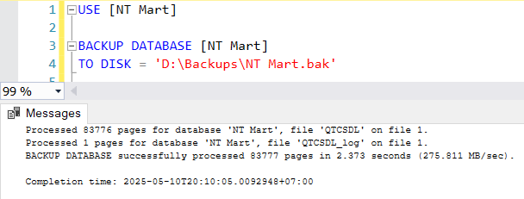

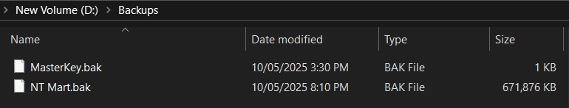

* Bước 2: Vào phần Cloud Storage để create buckets

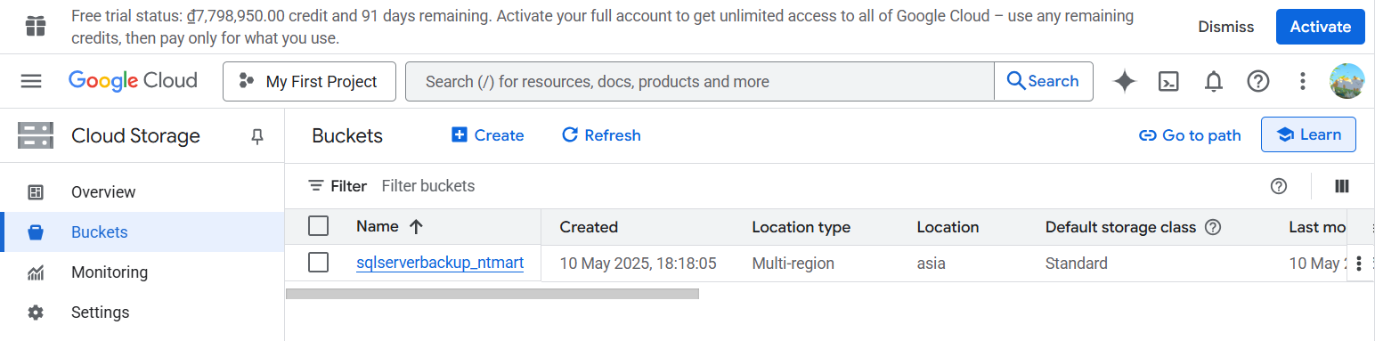

* Bước 3: Tiếp tục chọn vào bucket mình vừa tạo để upload file .bak vừa backup

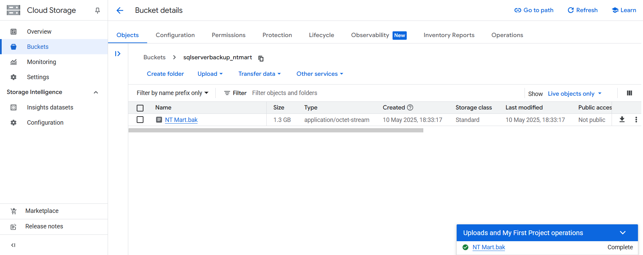

* Bước 4: Vào SQL để tạo instance

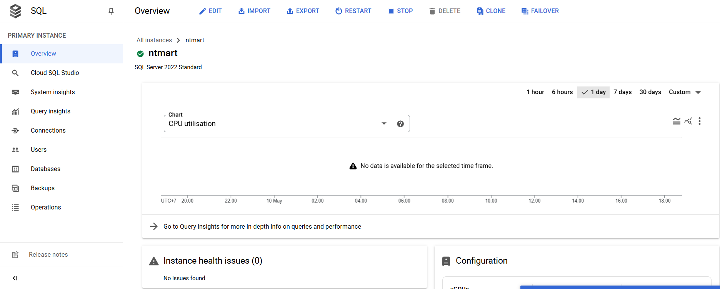

* Bước 5: Vào instance vừa tạo và copy Service account

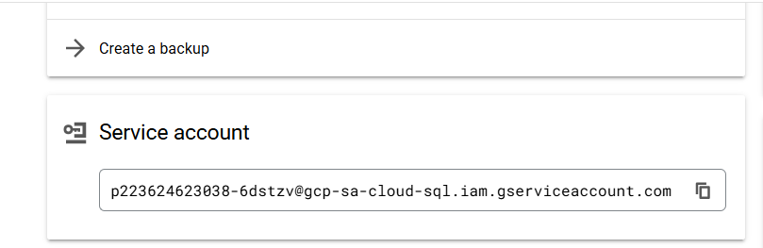

* Bước 6: Tiếp tục vào IAM tìm kiếm Service account và thay đổi quyền của nó thành Storage Admin và Storage Object Viewer

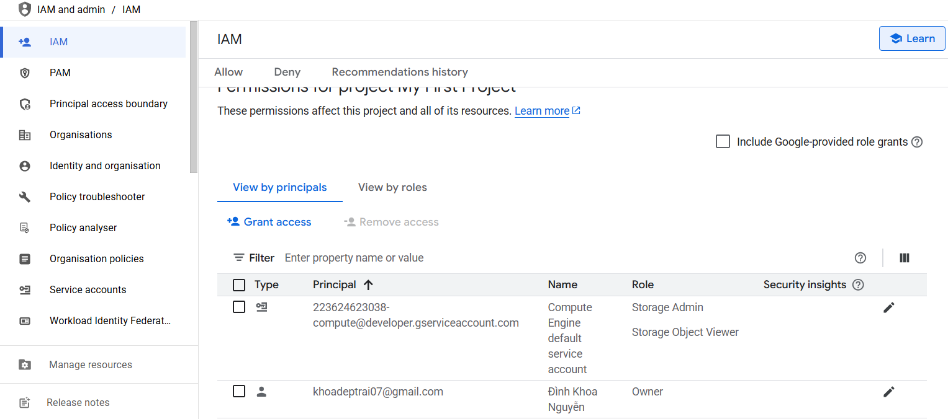

* Bước 7: Trở lại với Cloud SQL, truy cập vào instance vừa tạo và import dữ liệu từ Cloud Storage, browse file .bak mà mình đã upload lên ở bước 3 và đặt tên cho database của NT_Mart trên Cloud

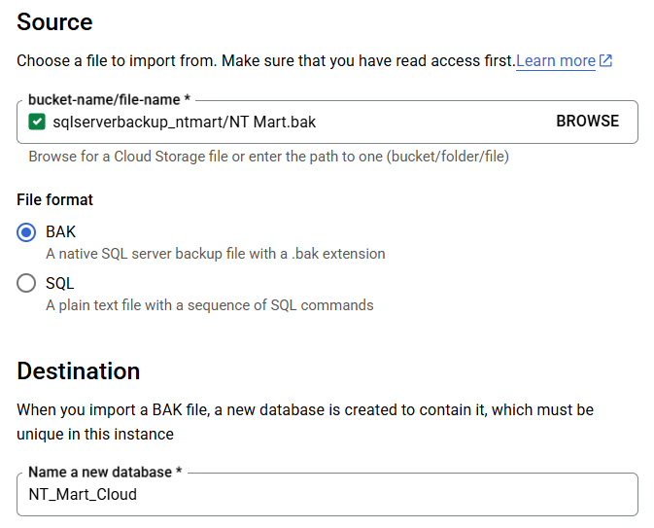

* Bước 8: Đăng nhập vào Cloud SQL Studio với User vừa tạo và Database mình vừa import lên

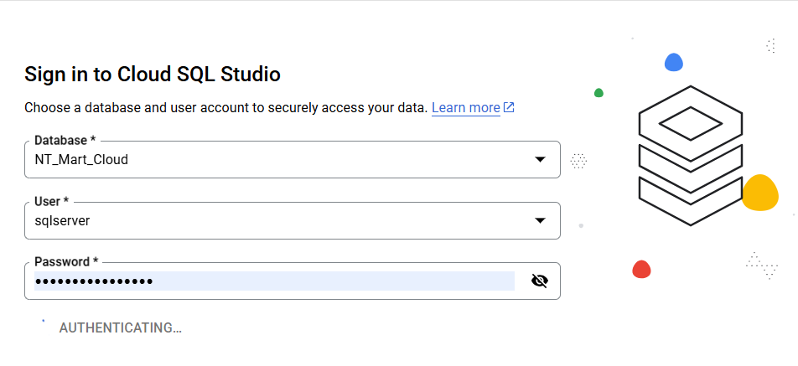

* Bước 9: Hoàn tất lưu trữ database

